SECRETARIA DISTRITAL DE AMBIENTE

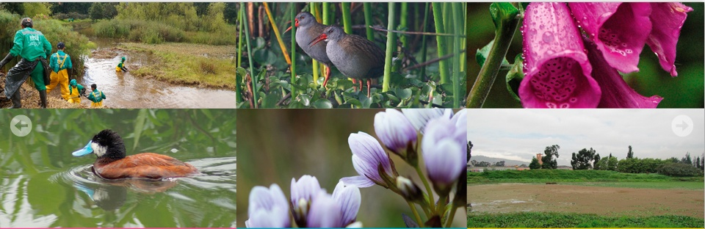

INFORME DE GESTIÓN Y RESULTADOS

2014

BOGOTÁ D.C. ENERO DE 2015.

 | CONTENIDO
 | INTRODUCCION
1 | COMPONENTE ESTRATEGICO SECRETARIA DISTRITAL DE AMBIENTE
1.1. | MISIÓN
1.2. | VISIÓN
1.3. | FUNCIONES DE LA SECRETARÍA DISTRITAL DE AMBIENTE-
1.4. | OBJETIVOS ESTRATÉGICOS
2. | ESPACIOS DEL AGUA
2.1. | MICROCUENCAS
2.2. | CALIDAD HÍDRICA
2.3. | HUMEDALES
2.4. | RÍO TUNJUELO
2.5. | ACUEDUCTOS VEREDALES
2.6. | GOBERNANZA DEL AGUA
3. | MINERIA Y SUELO
3.1. | MINERÍA
3.2. | ESCOMBROS
3.3. | RESTAURACIÓN E INTERVENCIÓN EN SUELOS DE PROTECCIÓN
3.4. | GESTIÓN INTEGRAL DEL RIESGO AMBIENTAL
3.5. | RECONVERSION DE SISTEMAS PRODUCTIVOS
4. | TEMAS DE ESTUDIOS
4.1. | PLANES DE ADAPTACIÓN Y MITIGACIÓN AL CAMBIO CLIMÁTICO
4.2. | ACUERDO REGIONALES
4.3. | ECOURBANISMO Y CONSTRUCCIÓN SOSTENIBLE
4.4. | POLÍTICAS E INSTRUMENTOS DE PLANEACIÓN AMBIENTAL
5. | AUTORIDAD AMBIENTAL
5.1. | RUIDO - REDUCCIÓN EN LA CONTAMINACIÓN SONORA EN ÁREAS ESTRATÉGICAS DEFINIDAS
5.2. | PUBLICIDAD EXTERIOR VISUAL
5.3. | DESMONTE DE ELEMENTOS DE PUBLICIDAD ILEGAL
5.4. | FLORA Y FAUNA EN BOGOTÁ
5.4.1. | Animales Domésticos
5.4.2. | Tráfico de Fauna y Flora
5.5. | ARBOLADO URBANO
5.6. | CALIDAD DEL AIRE
6 | PARTICIPACIÓN CIUDADANA
6.1. | HERRAMIENTAS DE PARTICIPACIÓN CIUDADANA
6.2. | COMUNICACIÓN ESTRATÉGICA AMBIENTAL
6.3. | ESTRATEGIAS DE EDUCACIÓN AMBIENTAL
7. | TRANSPARENCIA Y PROBIDAD
8. | FORTALECIMIENTO INSTITUCIONAL
8.1. | INFORMACIÓN CIUDADANA
8.2. | ALIANZAS Y PARTICIPACIÓN EN EVENTOS DE CARÁCTER AMBIENTAL
8.3. | APOYO A PROYECTOS DE CIUDAD
8.4. | SISTEMA INTEGRADO DE GESTIÓN
8.5. | PLAN INSTITUCIONAL DE GESTIÓN AMBIENTAL
8.6. | ATENCIÓN AL CIUDADANO
8.7. | SISTEMAS DE INFORMACIÓN E INFRAESTRUCTURA TECNOLÓGICA
9. | COOPERACION INTERNACIONAL
10. | RECURSOS INVERTIDOS

INTRODUCCION
La Secretaría Distrital de Ambiente es una entidad que hace parte del Sector Central del Distrito Capital con autonomía administrativa y financiera. Corresponde a la SDA orientar y liderar la formulación de políticas ambientales y de aprovechamiento sostenible de los recursos ambientales y del suelo, tendientes a preservar la diversidad e integridad del ambiente, el manejo y aprovechamiento sostenible de los recursos naturales distritales y la conservación del sistema de áreas protegidas, para garantizar una relación adecuada entre la población y el entorno ambiental y crear las condiciones que garanticen los derechos fundamentales y colectivos relacionados con el medio ambiente.

La SDA es la cabeza del Sector Ambiente de la ciudad, así como del Sistema Ambiental del Distrito Capital, SIAC espacio que comparte con El Jardín Botánico de Bogotá, el IDIGER; dicho sector tiene como misión velar porque el proceso de desarrollo económico y social del Distrito Capital se oriente según el mandato constitucional, los principios universales y el desarrollo sostenible para la recuperación, protección y conservación del ambiente, en función y al servicio del ser humano como supuesto fundamental para garantizar la calidad de vida de los habitantes de la ciudad, promoviendo la participación de las comunidades.

En tal sentido, esta administración en el Plan de Desarrollo “Bogotá Humana” priorizo el ambiente en dos de sus tres ejes, con especial relevancia en los las acciones orientadas frente al ordenamiento del territorio alrededor del agua, minimizando las vulnerabilidades futuras derivadas del cambio climático y protegiendo en forma prioritaria, la estructura ecológica principal de la ciudad, como base del modelo de crecimiento urbano basado en la sostenibilidad ambiental. Este Informe de Gestión da cuenta de las acciones que se vienen adelantando desde la SDA y los resultados obtenidos en la vigencia 2014. Según las metas del Plan de Desarrollo.

- COMPONENTE ESTRATEGICO SECRETARIA DISTRITAL DE AMBIENTE

  - MISIÓN
La Secretaría Distrital de Ambiente es la autoridad que promueve, orienta y regula la sustentabilidad ambiental de Bogotá, como garantía presente y futura del bienestar de la población; y como requisito indispensable para la conservación y uso de bienes y servicios ecosistémicos y valores de biodiversidad
  - VISIÓN
En 2016, la Secretaría Distrital de Ambiente es reconocida por ser:

- Una entidad que contribuye a que Bogotá se adapte al cambio climático y se ordene alrededor del agua mediante el cumplimiento de su mandato y la integración efectiva del componente ambiental en los programas de la ciudad.
- Una entidad que avanza en la gobernanza ambiental de la ciudad promoviendo la participación ciudadana y la gestión coordinada con otras entidades públicas y privadas; y
- Una entidad moderna y efectiva, con mayor capacidad tecnológica y humana para ejecutar sus programas y atender oportunamente a la ciudadanía.

  - FUNCIONES DE LA SECRETARÍA DISTRITAL DE AMBIENTE-
La Secretaría Distrital de Ambiente tiene las siguientes funciones:
- Formular participativamente la política ambiental del Distrito Capital.
- Liderar y coordinar el Sistema Ambiental del Distrito Capital -SIAC-.
- Liderar y Coordinar el proceso de preparación de los planes, programas y proyectos de desarrollo medio ambiental que deban formular los diferentes organismos y entidades integrantes del Sistema Ambiental del Distrito Capital -SIAC- y en especial, asesorar a sus integrantes en la definición de los planes de desarrollo ambiental y en sus programas y proyectos en materia de protección del medio ambiente y los recursos naturales renovables, de manera que se asegure la armonía y coherencia de las políticas y acciones adoptadas por el Distrito.
- Ejercer la autoridad ambiental en el Distrito Capital, en cumplimiento de las funciones asignadas por el ordenamiento jurídico vigente, a las autoridades competentes en la materia.
- Formular, ajustar y revisar periódicamente el Plan de Gestión Ambiental del Distrito Capital y coordinar su ejecución a través de las instancias de coordinación establecidas.
- Formular y orientar las políticas, planes y programas tendientes a la investigación, conservación, mejoramiento, promoción, valoración y uso sostenible de los recursos naturales y servicios ambientales del Distrito Capital y sus territorios socio ambientales reconocidos,
- Promover planes, programas y proyectos tendientes a la conservación, consolidación, enriquecimiento y mantenimiento de la Estructura Ecológica Principal y del recurso hídrico, superficial y subterráneo del Distrito Capital.
- Formular, implementar y coordinar, con visión integral, la política de conservación, aprovechamiento y desarrollo sostenible de las áreas protegidas del Distrito Capital.
- Definir los lineamientos ambientales que regirán las acciones de la administración pública distrital.
- Definir y articular con las entidades competentes, la política de gestión estratégica del ciclo del agua como recurso natural, bien público y elemento de efectividad del derecho a la vida.
- Formular, ejecutar y supervisar, en coordinación con las entidades competentes, la implementación de la política de educación ambiental distrital de conformidad con la normativa y políticas nacionales en la materia.
- Ejercer el control y vigilancia del cumplimiento de las normas de protección ambiental y manejo de recursos naturales, emprender las acciones de policía que sean pertinentes al efecto, y en particular adelantar las investigaciones e imponer las sanciones que correspondan a quienes infrinjan dichas normas.
- Implantar y operar el sistema de información ambiental del Distrito Capital con el soporte de las entidades que producen dicha información.
- Dirigir el diseño, implementación y seguimiento de planes, programas y proyectos ambientales relacionados con la planificación urbanística del Distrito Capital.
- Coordinar las instancias ambientales de los procesos de integración regional.
- Diseñar y coordinar las estrategias de mejoramiento de la calidad del aire y la prevención y corrección de la contaminación auditiva, visual y electro magnética, así como establecer las redes de monitoreo respectivos
- Fortalecer los procesos territoriales y las organizaciones ambientales urbanas y rurales.
- Realizar el control de vertimientos y emisiones contaminantes, disposición de desechos sólidos y desechos o residuos peligrosos y de residuos tóxicos, dictar las medidas de corrección o mitigación de daños ambientales y complementar la acción de la Empresa de Acueducto y Alcantarillado de Bogotá - EAAB- para desarrollar proyectos de saneamiento y descontaminación, en coordinación con la Unidad Administrativa Especial de Servicios Públicos.
- Ejecutar, administrar, operar y mantener en coordinación con las entidades Distritales y territoriales, proyectos, programas de desarrollo sostenible y obras de infraestructura cuya realización sea necesaria para la defensa y protección o para la descontaminación o recuperación del medio ambiente y los recursos naturales renovables.
- Promover y desarrollar programas educativos, recreativos e investigativos en materia ecológica, botánica, de fauna, medio ambiente y conservación de los recursos naturales.
- Desarrollar programas de arborización y ornamentación de la ciudad, en particular de especies nativas, coordinar con las entidades competentes y efectuar el registro e inventario en estas materias.
- Aprobar el plan de arborización urbano de la ciudad cuya formulación estará a cargo del Jardín Botánico José Celestino Mutis.
- Formular y coordinar la difusión de la política rural en el Distrito Capital y brindar asistencia técnica y tecnológica, agropecuaria y ambiental a los productores rurales.
- Trazar los lineamientos ambientales de conformidad con el plan de desarrollo, el plan de ordenamiento territorial y el plan de gestión ambiental.
  - OBJETIVOS ESTRATEGICOS

- Contribuir eficazmente a la construcción de una ciudad ambientalmente sustentable que se integre a la región y a la nación en cumplimiento a lo establecido en el plan de desarrollo.
- Mantener los sistemas de información y tecnológicos adecuados que permitan preservar y proteger la memoria institucional
- Administrar y conservar los documentos de la Secretaría Distrital de Ambiente - SDA de acuerdo a lo establecido en las Tablas de Retención Documental – TRD, fortaleciendo la preservación de la memoria institucional y la transparencia en el manejo de la información
- Prevenir y/o mitigar los riesgos y peligros identificados en la Secretaría Distrital de Ambiente – SDA, que afecten o puedan afectar la salud y seguridad del personal de la SDA, sus clientes y visitantes
- Promover la vinculación de la comunidad en procesos ambientalmente sustentables liderados por la Secretaría Distrital de Ambiente – SDA.
- Promover el autocontrol y mejora continua de la Secretaría Distrital de Ambiente – SDA a través de la verificación y seguimiento de las actividades desarrolladas
- Mitigar y/o prevenir los aspectos e impactos ambientales negativos identificados en la Secretaría Distrital de Ambiente – SDA y que se producen en el desarrollo de sus actividades

ESPACIOS DEL AGUA

Organizar a Bogotá como una metrópolis que mitiga el cambio climático y se proyecta en pro de cuidar su medio natural, es uno de los pilares estratégicos alrededor de los cuales se estructuró el plan de desarrollo Bogotá Humana 2012-2016. Lo anterior tomando conciencia de los cada vez más evidentes efectos negativos de las actividades humanas sobre la atmósfera terrestre, que han generado entre otras problemáticas, el cambio climático con sus subsecuentes impactos sobre los patrones de lluvias y por ende sobre la disponibilidad de agua.

En relación a lo mencionado se busco situar al medio natural en el centro de las decisiones de planeación de desarrollo de la ciudad. Por tanto se dio prioridad a acciones tendientes a la recuperación y renaturalización de los cuerpos de agua, reubicación y control de usos no permitidos, recuperación de áreas forestales, adquisición y mantenimiento de zonas de conservación de recursos hídricos, promoción de cambios culturales individuales y colectivos en relación con el uso, apropiación y conservación del espacio y los recursos naturales en los ámbitos rural y urbano, entre otras.

MICROCUENCAS

Dentro de las metas planteadas en el marco del Plan de Desarrollo Bogotá Humana 2012-2016, bajo la responsabilidad de la Administración Distrital se dejo la tarea de gestionar la recuperación ecológica y paisajística de las rondas y zonas de manejo y preservación ambiental (ZMPA) de las Microcuencas de los ríos Fucha, Salitre, Tunjuelo y Torca.

En desarrollo de dicha meta, la Secretaría Distrital de Ambiente durante el año 2014 se enfocó principalmente en desarrollar procesos de recuperación integral de quebradas que nacen en los cerros orientales y en las cuales se observan condiciones de deterioro de su calidad hídrica y ambiental, generando no solo afectación ecológica sino también social. Durante el año 2014 se avanzó en la recuperación de 6.11 km, adicionales a los 7.51 km recuperados durante las vigencias 2012 y 2013, para un total de 13.62 km recuperados.

Las intervenciones llevadas a cabo durante el año 2014 se enfocaron en las quebradas Aguas Calientes perteneciente a la Subcuenca Torca; Morací y Puente Piedra en la Subcuenca Salitre; Carbonera, Santa Rita y Santo Domingo en la Subcuenca Tunjuelo y Padre de Jesús, Mochón del Diablo y San Bruno en la Subcuenca Fucha. Las intervenciones realizadas en lo corrido del cuatrenio por subcuenca y quebrada se muestran en la tabla N° 1 y en el mapa N°1 donde se relacionan los tramos de intervención en el marco de la meta de “Recuperación ecológica y paisajística de 57 km de rondas y ZMPA de las Microcuencas de los ríos Fucha, Salitre Tunjuelo y Torca”

Dentro de las acciones ejecutadas para la recuperación ecológica y paisajística de las rondas y zonas de manejo y preservación ambiental (ZMPA) de las Microcuencas, en primer lugar se definieron subunidades de planificación a fin de facilitar las actividades de conciliación con grupos de interés, la identificación de sitios prioritarios y el análisis de las acciones a implementar. Se propuso la creación de cinco subunidades de planificación participativa, las cuales a diciembre 31 de 2014 ya habían sido definidas en su totalidad.
Tabla 1: Tramos de Quebradas Intervenidas
REPORTE QUEBRADAS DE 2014
CUENCA | QUEBRADAS | KM | KM
Torca | Aguas Calientes | 1,59 | 1,59
Salitre | Morací – Usaquén | 0,72 | 3,68
Salitre | Morací - Chapinero | 0,36 | 3,68
Salitre | Chulo | 1,30 | 3,68
Salitre | Delicias | 1,30 | 3,68
Tunjuelo | Carbonera | 0,91 | 7,34
Tunjuelo | Santa Rita | 0,97 | 7,34
Tunjuelo | Santo Domingo | 0,91 | 7,34
Tunjuelo | Guairita | 2,90 | 7,34
Tunjuelo | Palestina | 0,15 | 7,34
Tunjuelo | Porquera | 1,50 | 7,34
Fucha | Padre de Jesús | 0,45 | 1,02
Fucha | Mochón del Diablo | 0,35 | 1,02
Fucha | San Bruno | 0,22 | 1,02
TOTAL |  | 13,62 | 13,62
Fuente: Subdirección del Ecosistemas y Ruralidad - SER

En la Subcuenca Torca-Salitre se definieron 3 subunidades de planificación. La primera (1) subunidad involucra la intervención en 9 quebradas: Santa Bárbara, San Antonio, Morací, Quebradita, Puente Piedra, Aguascalientes, Patiño, San Juan y La Floresta. La segunda subunidad (2) corresponde a la microcuenca de La Chorrera que incluye las quebradas La Chorrera, Pozo Claro y La Sureña y los afluentes del predio “Rueda-Pardo”. En este sentido, se realizó el diagnóstico rápido participativo para cada una de las áreas definiendo los factores de tensión y los potenciales físicos, ambientales y sociales, los cuales permiten establecer la factibilidad y abren el espacio para construir los diseños de restauración ecológica que contarán con la concertación de actividades con los propietarios de los predios.

Con el grupo de vigías del agua (ver imagen 1), en las Quebradas Delicias y Morací se realizaron actividades de plantación, establecimiento de plántulas en zonas de talud, fertilización, riego y poda de árboles, control de especies invasoras, recolección de residuos, corte de césped, recolección de escombros, producción de compostaje; mantenimiento de puentes y miradores, mantenimiento de kioscos (reforzado y encerrado) e instalación y mantenimiento de cercas .
Imagen 1: Foto 1 y 2 Jornada de Trabajo con Vigías del Agua
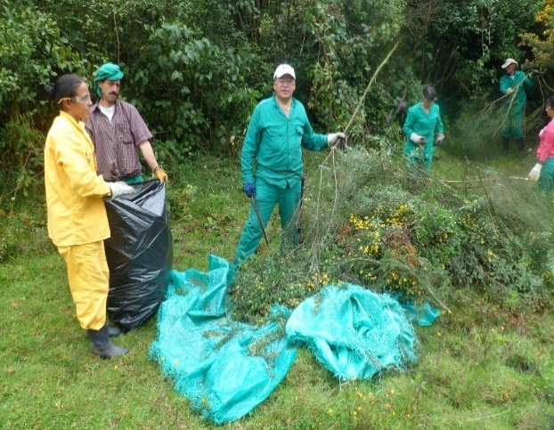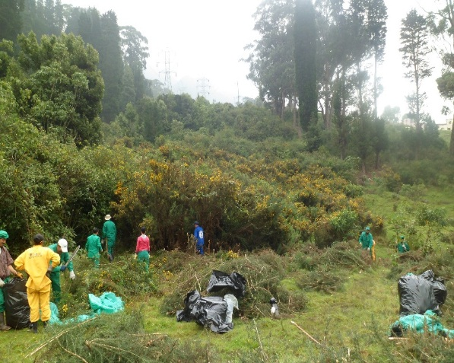
Fuente: Secretaria Distrital de Ambiente. Dirección de Gestión Ambiental
Se llevo a cabo además el diagnóstico físico, biótico, limnológico y socioeconómico de las quebradas: La Floresta, San Juan, Patiño y Aguas Calientes y la propuesta de implementación la estrategia de Participación Social y comunicaciones. En total se logró la vinculación de 54.965 contactos (físicos y virtuales). Adicionalmente se adelantaron acciones de limpieza de las zonas de ronda y ZMPA de las Quebrada Delicias del Carmen, Quebrada Trujillo, Quebrada Canal Callejas, Quebrada Aguacnica y Quebrada La Salitrosa.

La tercera Subunidad (3) corresponde a la planificación y focalización de inversiones en el Chulo (Localidad de Chapinero), en donde se avanzó en la implementación de acciones de recuperación en el marco de la planificación previa realizada en las quebrada Las Delicias y Morací. La cuarta subunidad corresponde a la Subcuenca Fucha (1) en la cual se adelantó la factibilidad y diseños de restauración ecológica y mejoramiento paisajístico en las zonas de preservación ambiental de las quebradas Padre de Jesús, Mochón del Diablo y San Bruno y un tramo del río San Francisco, en el marco del convenio 1310 de 2013, con acciones de desinfestación de especies vegetales invasoras, enriquecimiento vegetal y la plantación de especies nativas en módulos que propician la conectividad entre los cerros orientales y las quebradas. Los vigías del agua hicieron operativos de limpieza en las zonas de ronda y ZMPA de los canales: Comuneros, Río Seco y Albina; el Río Fucha, las Quebradas: Monchón Del Diablo, El Pilar, El Chuscal, San Bruno, Manzanares, el Eje Ambiental. El Chorreron y Paseito. En la zona rural se intervinieron las quebradas Chiguacita, la Porquera, el Amoladero, Jericó y Río Taque Grande.

Mapa 1: Tramos de intervención de “Recuperación ecológica y paisajística de rondas y ZMPA de las Microcuencas de los ríos Fucha, Salitre Tunjuelo y Torca

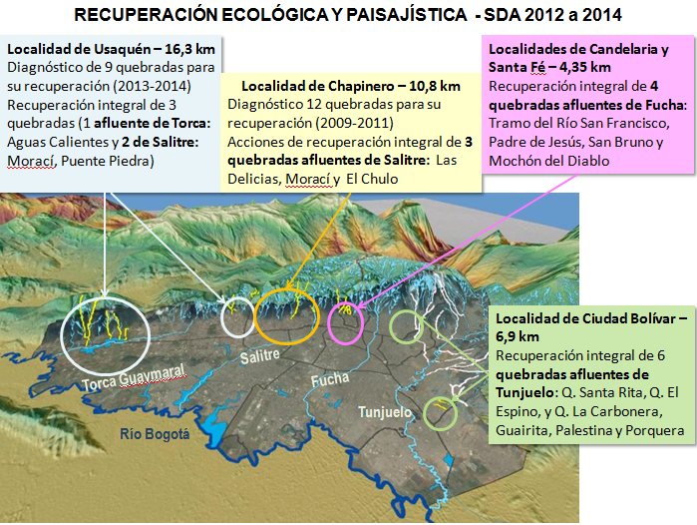
Fuente: Subdirección del Ecosistemas y Ruralidad - SER

Finalmente, la quinta unidad de planificación corresponde a la Subcuenca Tunjuelo (1), en donde un equipo de la comunidad denominados vigías ambientales realizaron la gestión en las quebradas de Palestina, Carbonera, La Guairita y Santa Rita. Adelantaron acciones de limpieza, plantación y replante de árboles en las zonas de ronda y ZMPA de las Quebradas: Chorro Silveiro, Seca, Chiguaza, Chiguaza-Meissen, Morales, Verejones, La Nutria, Yomasa, Nueva Delhi, Zanjón De La Muralla, Caño Galindo, Hoya del Ramo, La Palestina, Sureña, Santa Librada y Fiscala; a través de la recolección de residuos sólidos, retiro de escombros, extracción manual de micrófitas y siembra de árboles.

Por otro lado se continúa con el trámite del pago de Resoluciones de Expropiación Administrativa de predios y la identificación y priorización de nuevos predios a adquirir. Se ha participado en las reuniones de Recuperación y Renaturalización de Espacios del Agua, prestando el apoyo técnico a las Alcaldías Locales en el proceso de gestión predial especialmente a las Alcaldías de Kennedy, San Cristóbal y Suba.

  - CALIDAD HIDRICA -MEJORAMIENTO EN LA CALIDAD DEL AGUA DE LOS RÍOS URBANOS - RURALES
Con el objeto de mejorar la calidad del agua de 20km de las cuatro subcuencas urbano-rurales (Torca, Salitre, Fucha y Tunjuelo), que atraviesan de oriente a occidente la ciudad; se realiza control y seguimiento por medio del indicador WQI (Índice de Calidad del Agua- Indicador compuesto que agrupa parámetros físicos, químicos y biológicos establecidos en los objetivos de calidad en un marco unificado (valor)).
El indicador agrupa parámetros físicos, químicos y biológicos establecidos en los objetivos de calidad en un marco unificado (valor) entre 0 a 100 unidades (ver grafica 1), dichos valores se agrupan en intervalos de menor variación lo que permite clasificar el cuerpo hídrico, sus tramos o sectores en una condición de calidad de frente a su objetivo. Su clasificación se presenta en la siguiente Gráfica:
Gráfica 1: Categorías de Calidad Hídrica
Fuente: Subdirección del Recurso Hídrico y del Suelo - SDA

Los ríos en general muestran la siguiente dinámica: En los tramos altos la calidad es excelente y buena, mientras en las partes bajas de las cuencas existen condiciones ambientales críticas debido a conexiones erradas, lo cual incide en que aguas negras o servidas lleguen a alcantarillados o drenajes que recogen aguas lluvias, la falta de procesos de saneamiento y la descarga de los principales interceptores del alcantarillado público.
"El reporte oficial del índice de Calidad del Agua (WQI) para los ríos de la ciudad se realiza a mediados de cada año con corte a junio de cada vigencia y representa los kilómetros de río que se encontraron en una condición de calidad igual o superior a aceptable WQI, (magnitud superior a 65). El reporte a 31 de Diciembre de 2014, corresponde a 24.21 Km de Ríos urbanos mejorados (ver tabla 2).
Tabla 2: Ejecución Física MPDD 20 Km. de Ríos urbanos con Índice de Calidad Hídrica WQI: 65 a 79
Fuente: Subdirección del Recurso Hídrico y del Suelo - SDA

Los tramos de los ríos que aportan al indicador y que mejoraron la calidad y las acciones realizadas son:
Tramo II - Cuenca Tunjuelo: Acciones de control ambiental y suspensión de actividades en Gravilleras
Tramo II – Cuenca Rio Salitre: Acciones de seguimiento al Plan de Saneamiento y Manejo de Vertimientos, habilitación de alivios Cra 24.
Tramo II – Cuenca Torca: Acciones de control a usuarios que no cuentan con sistema de alcantarillado
En el reporte (2013 - 2014) comparado con el inmediatamente anterior (2012-2013) se destaca el mejoramiento de la calidad del agua en los siguientes tramos: Río Torca - Tramo II - pasa de un estado marginal a aceptable y Río Salitre - Tramo II - pasa de un estado marginal a bueno, este segundo asociado a las rehabilitaciones de varias estructuras de alivio ubicados en sobre el rio a la altura de la carrera 24. Otros tramos que reportan mejoramiento en menor magnitud son Ríos Salitre y Fucha en sus tramos I que pasan a calidad excelente y los tramos II y IV de los ríos Salitre y Tunjuelo que pasan de estado pobre a marginal

Mapa 2: Acciones asociadas de Control a Usuarios generadores de Vertimientos en el D.C.- Índice de calidad de agua de la RCHB.
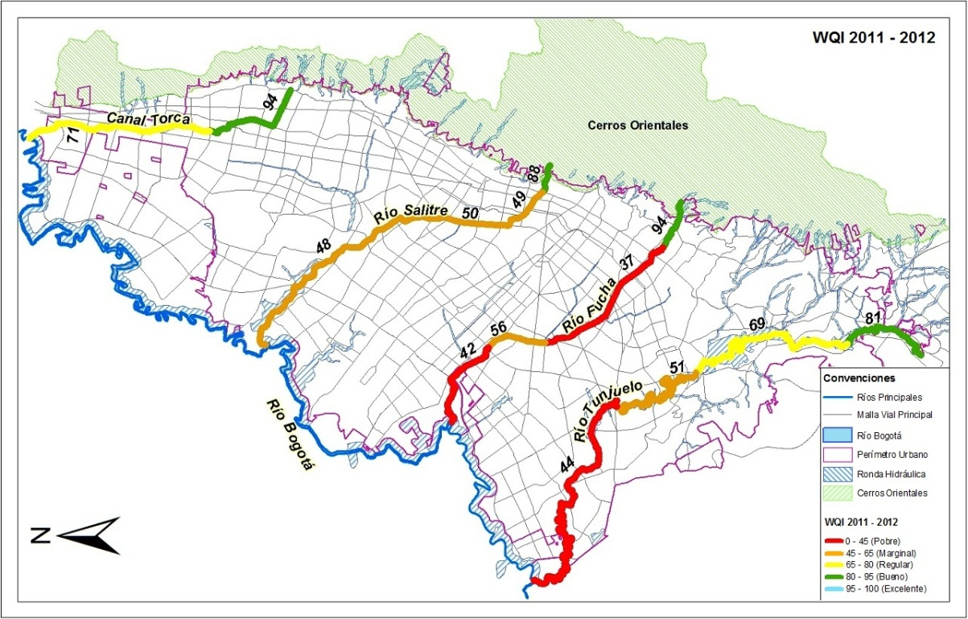
Mapa 3: Acciones asociadas de Control a Usuarios generadores de Vertimientos en el D.C. Índice de calidad de agua de la RCHB
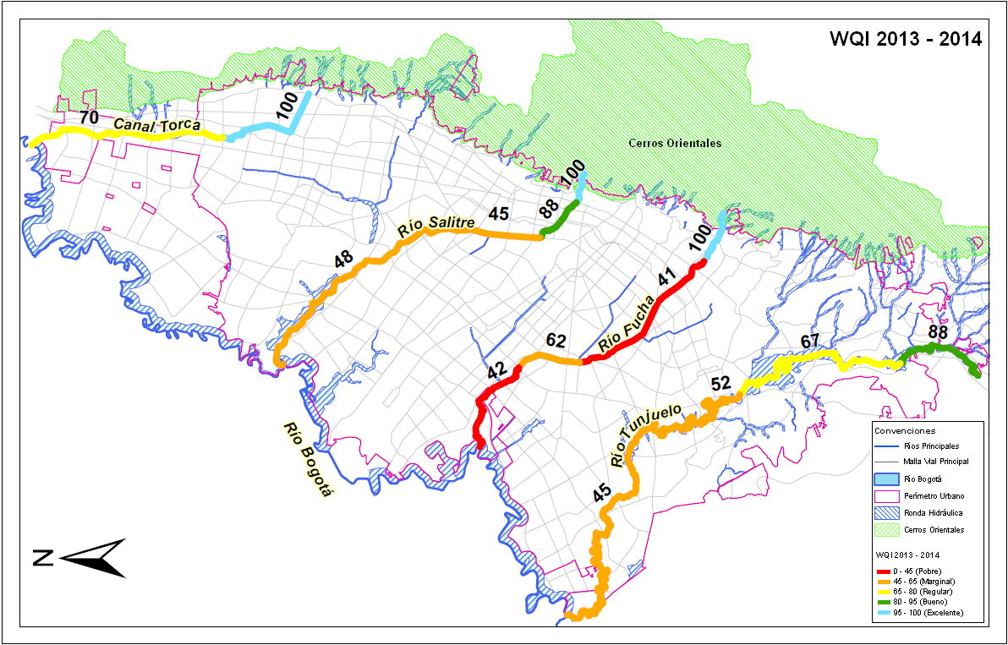
Fuente: Subdirección del Recurso Hídrico y del Suelo - SDA

En la Gráfica 2 y en la Tabla 3, lo mismo que en los mapas 2 y 3, se presenta el estado del recurso hídrico superficial expresado en el estado de su calidad por kilómetros de los Ríos principales (Torca, Salitre, Fucha y Tunjuelo) de acuerdo con el estado reportado 2013 – 2014.
Gráfica 2: Estado Recurso Hídrico Superficial- Comparativo 2013-2014
Fuente: Subdirección del Recurso Hídrico y del Suelo - SDA

Tabla 3: Estado Recurso Hídrico Superficial- Comparativo 2013-2014
Fuente: Subdirección del Recurso Hídrico y del Suelo - SDA

Dentro de los beneficios generados por la intervención a los tramos de los ríos priorizados tenemos: a) Conocimiento del estado en la calidad del recurso hídrico superficial del Distrito Capital y de su variabilidad espacial y temporal. b) Establecimiento de relaciones directas e indirectas de las afectaciones o impactos al recurso hídrico superficial por actividades antrópicas desarrollados en el territorio de las cuencas urbanas del Distrito Capital. c) Comprensión acerca de la dinámica del sistema hídrico de la ciudad, para la planificación y administración del recurso. d) Generación de indicadores que simplifican la comprensión de la ciudadanía acerca de la calidad del agua de los ríos urbanos.

Respecto al control anual de 2000 establecimientos que generan vertimientos, a través de actuaciones técnico administrativas; en el año 2014 se realizó control a un total de 1504 establecimientos que generan vertimientos, a través de actuaciones técnicas y/o administrativas en cumplimiento de las actividades de comando y control de la autoridad ambiental con el fin que los usuarios cumplan los estándares establecidos para el vertido de aguas residuales y los trámites de los registros y/o permisos correspondientes. Dichas actuaciones corresponden a evaluación, control y seguimiento de usuarios, los cuales son atendidos por la SDA mediante visitas, requerimientos, conceptos técnicos y actos administrativos promulgados por la Subdirección del Recurso Hídrico y del Suelo.
Este control ambiental promueve la mitigación de los impactos ambientales que generan los vertimientos por su aporte de altas cargas contaminantes orgánicas y sólidos que pueden generar problemas de obstrucción y funcionamiento de las redes de alcantarillado y de manera indirecta aportar estas cargas al recurso hídrico de la ciudad.
El programa de tasas retributivas, conduce a promover la reducción de cargas contaminantes de cada usuario del recurso hídrico, mediante la aplicación, implementación y el seguimiento del instrumento económico así como promover el cumplimiento de los objetivos de calidad de los ríos y las metas establecidas. Así mismo, redunda en el recaudo de recursos financieros con destinación específica para el monitoreo del recurso hídrico e implementación y seguimiento a usuarios de tasas retributivas
En cuanto al desarrollo del programa de tasas retributivas por carga al recurso hídrico; en el transcurso del año 2014 se aplicó el instrumento económico de tasa retributiva por vertimientos puntuales en la jurisdicción de la SDA de acuerdo con la metodología establecida en el Decreto 2667 de 2012, de tal forma que se estimaron las cargas contaminantes de SST y DBO5 vertidas al sistema hídrico de la ciudad en el año 2013 (por cada uno de los tramos de los ríos Torca, Salitre, Fecha y Tunjuelo); de igual manera se calcularon las cargas contaminantes anuales vertidas por los usuarios objeto de la tasa retributiva en el año 2013, se emitió el Informe Técnico No.1000 del 22 de Abril de 2014, donde se realizó la evaluación de la meta global de carga contaminante para los tramos de los ríos Torca, Salitre, Fucha y Tunjuelo y se fijó el factor regional para cada uno de los tramos de estos ríos. Adicionalmente se logró la identificación de 26 nuevos usuarios objeto de la tasa retributiva y se envió la herramienta de reporte de aplicación del instrumento económico en la jurisdicción de la Secretaria Distrital de Ambiente para el año 2013, establecida por el Ministerio de Ambiente y Desarrollo Sostenible. Finalmente 31 de Diciembre de 2014 se generaron setenta y tres (73) comunicaciones externas al mismo número de usuarios en donde se envió el formulario de auto declaración de vertimientos a los usuarios nuevos sujeto del cobro de tasa retributiva.
En relación a la ejecución de 3 fases del programa monitoreo a afluentes y efluentes en el D. C. (Fase XII) y al Programa de Operación de la Red de Calidad Hídrica de Bogotá, se diseñaron y establecieron los tipos de monitoreo a realizar en el programa, se elaboraron estudios de mercado, estudios previos y pliegos definitivos para el proceso Licitatorio SDA-LP-003-2014, mediante el cual se realizaría la actividad de monitoreo, donde este proceso no fue exitoso, siendo necesario adelantar el nuevo proceso licitatorio SDA-SA-018-2014, en la página de contratación de la SECOP se publicó el aviso de convocatoria, los estudios previos, el proyecto de pliegos, la resolución de apertura y los pliegos definitivos, Este proceso licitatorio SDA-SA-018-2014, fue adjudicado al Laboratorio Analquim Ltda., con quien se firmó el contrato 914 de 2014 y se inició el monitoreo desde el mes de septiembre del mismo año.
Para la ejecución de la Fase 12 del Programa de Monitoreo y del Programa de Operación de la Red de Calidad Hídrica de Bogotá, se realizó la adjudicación al Laboratorio Analquim Ltda. Mediante contrato 914 del 21 de Agosto de 2014, se firma de acta de inicio del 8 de Septiembre de 2014.
A corte al 31 de Diciembre de 2014 para la operación de la RCHB, se realizó un total de 175 monitoreos bihorarios (en los 30 puntos de monitoreo que conforman la Red de Calidad Hídrica de Bogotá - ríos Torca, Salitre, Fucha, Tunjuelo, y la Entrada y Salida del río Bogotá). La SDA elaboró el Informe Técnico No. 03109 del 31/12/2014, donde se validaron y analizaron los resultados entregados por el Laboratorio Analquim Ltda.
En relación a la ejecución del programa de control, evaluación y seguimiento a puntos de agua, en el año 2014, se emitieron 125 productos técnicos, distribuidos en 62 Conceptos técnicos, 55 informes técnicos y 8 oficios, de los cuales 63 productos corresponden a control, 36 a seguimiento y 26 a evaluación. En lo que atañe al Plan de Manejo Ambiental del Acuífero –PMAA- de la Sabana de Bogotá, se finalizó el contrato suscrito entre Geodata y el MADS para el desarrollo de la fase II del PMAA de la sabana de Bogotá, y se expuso la propuesta de diseño de red para la SDA.
En la Evaluación Regional del Agua (ERA), se elaboró y se diligenció el borrador de la Matriz de Marco Lógico, en donde se consignaron las actividades a ejecutar en aguas subterráneas teniendo en cuenta tiempos y recursos, se conto para esta tarea con el acompañamiento del MADS.
En cuanto a la elaboración de la metodología para la identificación de sitios con posible afectación del suelo y aplicarla en una zona previamente priorizada, se generaron entre otros los siguientes documentos técnicos:
- Propuesta metodológica preliminar para la cualificación del nivel de sospecha de contaminación en suelos aplicada a las localidades que conforman el Centro Ampliado, documento y 8 planos por cada localidad Barrios Unidos, Engativa, Fontibón, Teusaquillo, Puente Aranda, Kennedy, Mártires y Antonio Nariño.
- Informe preliminar de la implementación de la metodología mejorada en la zona piloto “Anillo de Innovación”, selección de los cien predios objeto de estudio detallado.
- Plan de muestreo y cronograma para los predios con alta sospecha de contaminación en el “Anillo de Innovación”.
- Guía para estudio y monitoreo de suelos (V 1.0 y V 2.0), Guía para el desmantelamiento de instalaciones industriales y de servicios V 2.0
- Acuerdo de confidencialidad y protección de datos No. 2014018, el cual se firmo el 17 de Junio de 2014 suscrito entre la Cámara de Comercio de Bogotá, la Secretaria Distrital de Ambiente y la Universidad de los Andes, a través de la cual la CCB hizo entrega de una base de datos prioritaria para el desarrollo de la metodología mejorada.
Los beneficios de la metodología para la identificación de sitios con posible afectación del suelo, tienen que ver con la generación de una herramienta que garantice que la planeación de la ciudad en temas de renovación, restauración, desarrollo urbanístico y cambios de usos de suelo no se vea condicionada a los pasivos ambientales por contaminación de suelos con residuos peligrosos. Está herramienta permitirá garantizar que las concentraciones remanentes en suelo de las sustancias de interés sean consecuentes con el uso actual y futuro del suelo, en procura del adecuado estado de los recursos naturales y el bienestar de la salud humana

HUMEDALES

Dentro de las metas definidas en el Plan de Desarrollo Bogotá Humana se encuentra la recuperación, rehabilitación y restauración de 40 hectáreas de las zonas de ronda hidráulica y/o zonas de manejo y preservación ambiental – ZMPA- de tramos de humedales, la SDA adelantó acciones de intervención física y de obras hasta el mes de septiembre de 2014, momento en el que dicha responsabilidad fue trasladada en su totalidad a la Empresa de Acueducto y Alcantarillado EAB. Lo anterior debido a que ésta última cuenta con la capacidad técnica y económica para la realización de dichas acciones. En lo corrido del cuatrenio la SDA reportó como aporte al cumplimiento de la meta un total de 1.56 ha recuperadas, de las cuales 0.31 fueron en el Humedal La Conejera y 1.25 ha en el Humedal Juan Amarillo. No obstante de septiembre a diciembre se alcanzó un área total recuperada en el Humedal Juan Amarillo de 4 ha.
Las acciones de la SDA en los humedales en el marco de sus competencias están enfocadas a:
- Acompañamiento en las jornadas de ejecución de siembras y apoyo trabajo social-comunitario.
- Declaración de nuevas áreas de humedales, en donde se brindó el apoyo técnico para la declaratoria de 40,9 ha nuevas como Parque Ecológico Distrital de Humedal mediante el Acuerdo 577 del 26 de diciembre de 2014 en los humedales El Tunjo (33.2 ha) y La Isla (7,7 ha) en la Subcuenca Tunjuelo (Ver imagen 2).
- Seguimiento a los Planes de Manejo de Áreas Protegidas en donde se continúa con el seguimiento a los PMA de los humedales Tibanica, La Vaca, El Burro, Techo Capellanía, Santa María del Lago, Córdoba y Juan Amarillo.
- Aprobación de los PMA en donde se está trabajando en la aprobación de los PMA de humedal Meandro del Say; los ajustes a los PMA de la Conejera, Jaboque, Torca y Guaymaral, los cuales están supeditados al proceso de protección y declaratoria de los sectores aledaños a estos y que presentan características de humedal.
- Gestión en Comisiones Conjuntas con la CAR cuando se requiera por ser un área competencia de las dos entidades. A este respecto se continúa con el proceso de reconformación de la Comisión Conjunta, con el objeto de incluir al Ministerio de Ambiente y Desarrollo Sostenible como integrante permanente de la misma.
- Lineamientos y pronunciamientos técnicos: se elaboraron documentos técnicos de soporte sobre la existencia e importancia de áreas de humedal, así como su condición actual de vulnerabilidad y riesgo de pérdida estructural y funcional por construcciones y desarrollos urbanísticos, en los que se insta a continuar con la gestión para su protección e incorporación como áreas protegidas bajo la categoría de Parques Ecológicos Distritales de Humedal-PEDH-, a través de la aplicación de herramientas normativas que considere pertinentes la Dirección Legal Ambiental, de los cuales se han identificado 280 ha potenciales.
Imagen 2: Foto Declaración de nuevas áreas de humedales La Isla, y El Tunjo
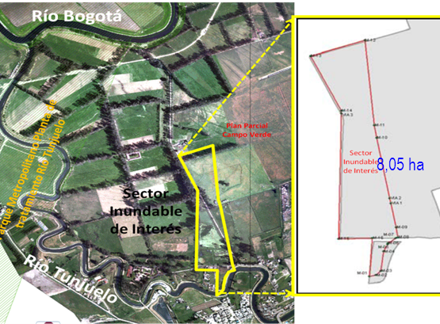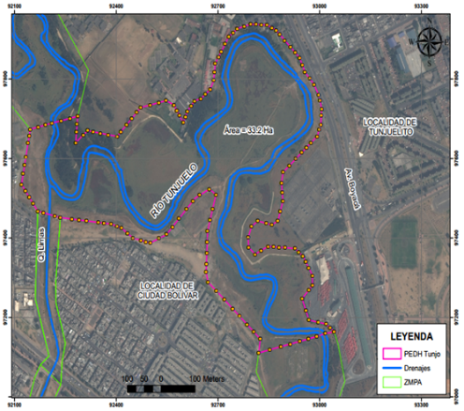
Fuente: Secretaria Distrital de Ambiente. Dirección de Gestión Ambiental

Mapa 4: Acciones asociadas a los Humedales en el D.C.
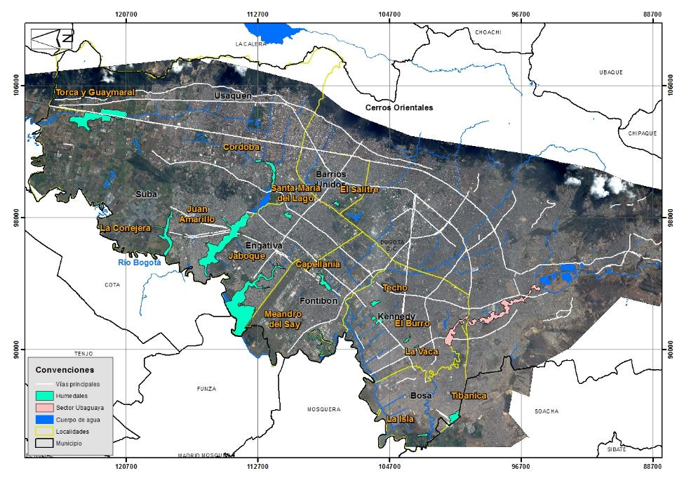
Fuente: Subdirección del Recurso Hídrico y del Suelo - SDA
En el caso del Parque Ecológico Distrital de Humedal de Techo, se ha identificado junto con la Empresa de Acueducto, Alcantarillado y Aseo de Bogotá, un área como alternativa para la compensación del sector del humedal impactado por el asentamiento denominado Lagos de Castilla II Sector, sin embargo es necesaria la aplicación de medidas de protección. Se realizó un informe con el objetivo de reconocer el potencial ecológico del predio privado ubicado entre las carreras 81b y 81f y las calles 10f y 11b, propuesto por la EAB para la compensación de terreno ocupado por el asentamiento Lagos de Castilla II Sector en el área legal del Parque Ecológico Distrital de Humedal de Techo. Así mismo se elaboró documento técnico sobre el predio propuesto por la SDA para la compensación por parte de CODENSA del sector que se encuentra dentro del límite legal del humedal Capellanía.
- Coordinación Interinstitucional: A través de la Secretaría Distrital de Ambiente (SDA), la Empresa de Acueducto, Alcantarillado y Aseo de Bogotá (EAB-ESP) y Jardín Botánico de Bogotá (JBB) como órgano científico se adelantan acciones de gestión y manejo en humedales, en el cual se formula el “Programa de Gestión Integral de los Humedales del D.C”. A la fecha se han ejecutado seis Comités Interinstitucionales SDA-EAB-JBB (14/02/14, 25/03/14, 29/04/14, 15/05/2014, 29/05/2014 y 16/06/2014), donde se ejerce el seguimiento a las actividades de gestión ejecutadas en los humedales del Distrito (Ver mapa 4).
El área intervenida por las acciones adelantadas por la SDA se resume en la tabla 4.
Tabla 4: Intervención de la SDA en los Humedales
Fuente: Datos reportados por la SER

INTERVENCIÓN EN RESTAURACIÓN ECOLÓGICA PARA EL RÍO TUNJUELITO

La administración distrital tiene bajo su responsabilidad la recuperación ambiental y paisajística de 8 hectáreas de ronda del Río Tunjuelo en áreas urbanas, de las cuales a diciembre de 2014 se habían intervenido un total de 6.3 ha. Como se aprecia en la imagen 3. De éstas, 4 ha corresponden al predio ubicado en la Cra 72 U Bis, entre las Calles 45 y 48 sur, 0.8 ha., al sector de Guadalupe, Barrio Boíta II sector, en la localidad de Kennedy y 1.5 ha., en el Barrio Jacqueline, con acciones como plantación, levantamiento del pasto, replantes, aplicaciones de fertirriego y control fitosanitario.

Imagen 3: Áreas de intervención en restauración ecológica para el río Tunjuelo
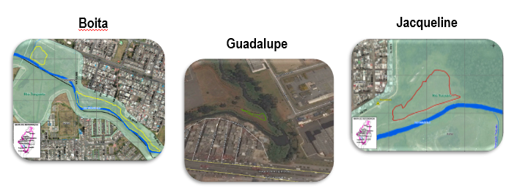
Fuente: Secretaria Distrital de Ambiente. Dirección de Gestión Ambiental

ACUEDUCTOS VEREDALES

La administración distrital dentro de los objetivos establecidos en el marco del Plan de Desarrollo Bogotá Humana 2012 – 2016, tiene la misión de recuperar ecológicamente 100 hectáreas de áreas estratégicas para el abastecimiento de 12 acueductos veredales con participación comunitaria (ver mapa 5). A diciembre de 2014 se reportó un total de 25 ha recuperadas, mostrando un incremento de 12.5 ha respecto al total reportado en la vigencia fiscal 2013.

Para el cumplimiento de la meta, se priorizaron los acueductos Agualinda Chiguaza, Aguas Doradas, Acuapiedraparada, Arrayanes-Argentina, Acupasa, Pasquilla Centro, El Destino, Cerrito Blanco, Asoaguasclaras Olarte, Asoporquera, Asouan y Asoperabaeca) y se ha venido trabajando en la concertación, sensibilización y formación para la conservación a propietarios y juntas de acueductos veredales por parte de los técnicos de la SDA. Los acueductos intervenidos han sido 6, tal como se aprecia en la tabla 5.
Tabla 5: Área de intervención en zonas abastecedoras de acueducto
Fuente: Datos reportados por la SER

Adicionalmente se adelantaron gestiones para la recuperación ecológica de 64.9 ha a través de procesos de sensibilización, formación para la conservación y la concertación de acuerdos de intervención con la comunidad de áreas abastecedoras según la distribución que se relaciona en la tabla 6.

Tabla 6: Área de intervención con la comunidad de zonas abastecedoras.
Fuente: Datos reportados por la SER

Mapa 5: Mapa de áreas estratégicas para el abastecimiento de 12 acueductos veredales.
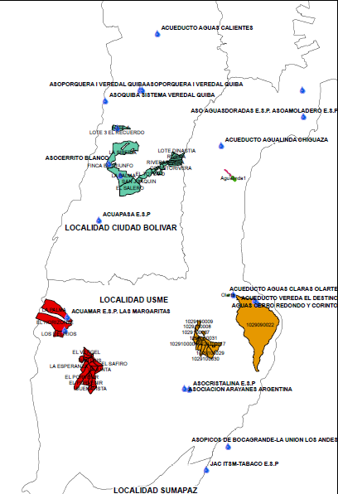
Fuente: Datos reportados por la SER
Por otro parte a 31 de diciembre se firmaron actas para intervención en 33.17 ha, con los acueductos Aguas Doradas, en los predios Uval 01 y Uval La Toscana 11 ha, Acuepiedraparada, en el predio El Recuerdo 13 ha, Asoporquera en el predio Buenos Aires 0,3 ha, Agualinda Chiguaza en el predio San Luis 8 ha, Asouan en el predio La Pradera 0,2 ha y Aguas Claras Olarte 0.67 ha.

GOBERNANZA DEL AGUA

A fin de promover la gobernanza comunitaria del agua, se estableció la meta de vincular 400 organizaciones sociales y ambientales a procesos de participación ciudadana para la gobernanza comunitaria del agua en 20 localidades, de las cuales a diciembre de 2014 se reportaron un total de 250 organizaciones sociales y ambientales vinculadas, 25 de las cuales se vincularon en el año 2012 y 150 durante lo corrido del año 2013.
Durante el año 2014 se vincularon 75 organizaciones a nivel Distrital mediante la formulación de los planes de acción de organizaciones y procesos. Adicionalmente se continuó con el acompañamiento a organizaciones vinculadas en las vigencias 2012 y 2013 con el fin de dar continuidad a la vinculación de estas expresiones y procesos sociales dentro de la gestión ambiental territorial adelantada por la Secretaría Distrital de Ambiente.
En el marco del proceso de vinculación y fortalecimiento a organizaciones y procesos se dinamizó el "Plan 75 - 100" priorizando la implementación de acciones de vinculación y fortalecimiento organizativo en los barrios identificados por la Administración Distrital.
Durante la vigencia se desarrolló la Secretaría Técnica de las Comisiones Ambientales Locales, como espacios de gestión ambiental a nivel local, que promovieron la participación de las organizaciones y procesos interesados en el marco de la Gobernanza del Agua.
Dentro de los Beneficios generados por las acciones realizadas tenemos: a) Consolidación de procesos de gobernanza del agua en la ciudad mediante el desarrollo de estrategias de planeación participativa en pro de reducir la segregación territorial. b) Mejorar las condiciones ambientales y paisajísticas del territorio y la calidad de vida de la población. c) Reconocer a los procesos organizativos ligados a la dinámica ambiental en los diferentes escenarios de participación.

- MINERIA Y SUELO

3.1. MINERÍA
Sobre el tema de la Minería, la Secretaría Distrital de Ambiente (SDA) tiene identificado 109 predios afectados por actividad minera de explotación de materiales de construcción y arcilla, de los cuales 6 corresponden a los títulos mineros que se encuentran en el Parque Minero Industrial (PMI) de Usme, y que cuentan con Planes de Manejo Ambiental (PMA) impuestos, 2 pertenecen a los títulos mineros se ubican en el PMI del Tunjuelo; de los cuales, uno se encuentra en proceso de imposición del PMA y el otro con requerimiento de presentación del Plan de Manejo, Recuperación y Restauración Ambiental (PMRRA).
Los 101 predios restantes que se localizan por fuera de los PMI, tienen medida de cierre y/o suspensión de actividades de extracción, y se les exigió la presentación y ejecución de un PMRRA, 84 se encuentran inactivos en cumplimiento de las medidas impuestas, 13 realizan actividades de extracción, beneficio y transformación y 3 desarrollan beneficio y transformación de material arcilloso, incumpliendo las medidas impuestas por la SDA. De los 101 predios mineros, 7 tienen PMRRA impuesto, 2 se encuentran en procesos de imposición y 8 lo presentaron y están en evaluación jurídica (Elaboración de auto de inicio).
Mapa 6: Control a Predios con actividad Minera en el D. C. Territorializado por UPZ’s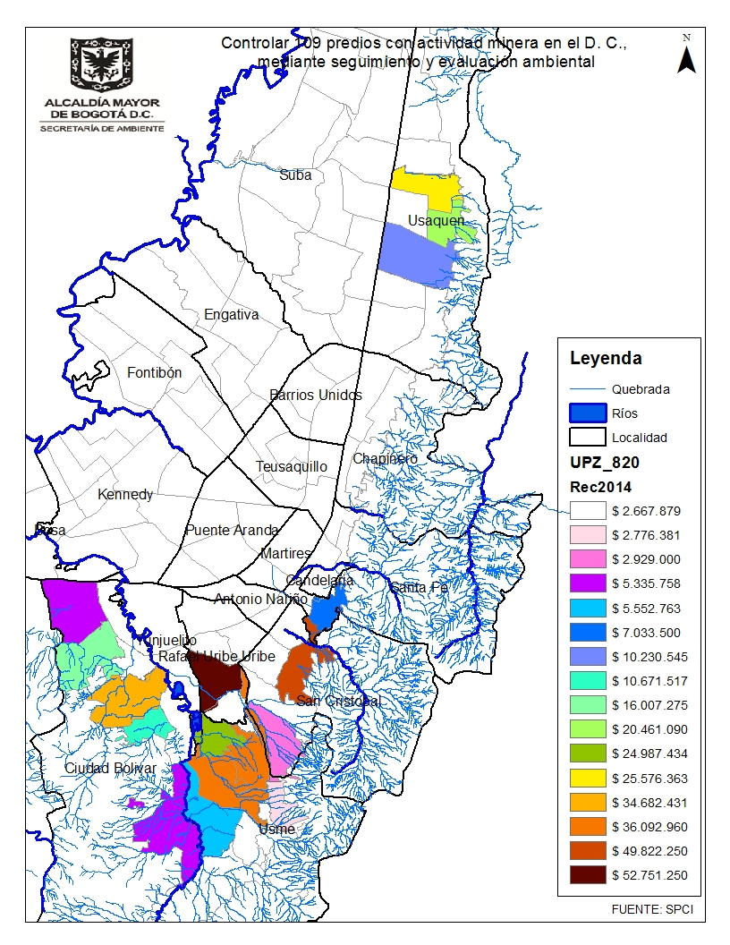
Fuente: Subdirección del Recurso Hídrico y del Suelo – SDA
En cuanto al seguimiento, control y vigilancia mediante actuaciones administrativas al 100% de los predios mineros y de las áreas de recuperación ambiental en el perímetro urbano, se proyectó controlar estos 109 predios con actividad minera en el D. C., ver anexo 1, mapas de localización por Localidad, a 31 de Diciembre de 2014, se realizaron ochenta y tres (83) actuaciones técnicas y jurídicas a las organizaciones con predios afectados por actividad extractiva de materiales de construcción y arcilla, que se realizó o están desarrollando
De las diferentes acciones la Secretaria Distrital de Ambiente gestionó durante la vigencia 2014 lo siguiente: 1) Pliego de cargos a los propietarios de predios, 2) Se establecen los Planes de Manejo, Recuperación y Restauración Ambiental - PMRRA de predios, aprobación técnica de los mismos y Evaluación de los informes de avance y cumplimiento de éstos, 3) Control ambiental a los predios correspondientes a Canteras, Ladrilleras, Areneras, Chircales, Fábricas, entre otros. 4) Acompañamiento a Alcaldías Locales a los operativos de control ambiental para establecer el cumplimiento de los actos administrativos emanados de la SDA, por parte de los propietarios de los predios de los Chircales, Ladrilleras y Canteras afectados por la actividad extractiva de materiales de construcción y arcilla realizadas o que están desarrollando en el perímetro urbano de Bogotá D.C., 5)Levantamientos topográficos a 48 predios para determinar las áreas afectadas por la actividad extractiva de materiales de construcción y arcilla. 6) Plan de Mejoramiento con la Contraloría de Bogotá D.C. Se realizó visita con Alcaldías Locales de Ciudad Bolívar (CB), San Cristóbal (SC) y Usme (US) a los predios de las Canteras, Ladrilleras, Chircales y Fábricas, con el fin de verificar el cumplimiento del acto administrativo de suspensión de las actividades de extracción, beneficio y transformación de materiales de construcción o arcilla ordenados por la SDA. Se logró constatar que están cumpliendo. 7) Acompañamiento a entes de control a las visitas de control ambiental a predios.

3.2. ESCOMBROS
El objetivo de este componente es disminuir el impacto ambiental derivado de la generación de escombros, residuos peligrosos y residuos orgánicos en Bogotá a través del diseño e implementación de acciones integrales de gestión y control que propendan por el mejoramiento de la calidad de vida.
Se controlaron 8.303.965 de Toneladas de residuos de construcción y demolición que corresponde al 103.79% de la meta programada para el 2014 en sitios autorizados para disposición final cuyos generadores corresponden a 900 frentes de obra mayores a 5000 m2 en Bogotá; evitando así el impacto ambiental derivado de Alteración de la estabilidad del terreno, Disposición final de materiales de RCD potencialmente aprovechables, Generación de material particulado al ambiente y que son objeto de control por parte de la Secretaría Distrital de Ambiente favoreciendo la restauración y conservación de los ecosistemas urbanos que en gran medida e históricamente han sido afectados por estos factores de deterioro ambiental. Dentro de las localidades con mayor generación de RCD en la ciudad, están las de Fontibón, Usaquén, Suba y Chapinero tal como se observa en el mapa No.4 y en la tabla 7, generación de RCO por Localidad.

En cumplimiento de la Resolución 01115 de 2012, se logró la reutilización del 16,01% equivalente a 1.280.800 toneladas de RCD del total controlado para el año 2014, lográndose su uso en la construcción de carreteables internos, excavación y pilotaje, sub bases de concreto pobre y nivelaciones, integrando productos reciclables y revalorizados al sistema urbano.
Durante el año 2014 se desarrollaron actividades, tales como: visitas de seguimiento y control a generadores de residuos hospitalarios y similares, entre otras actividades adicionales, la cual generó un control a 10.205 Toneladas de Residuos hospitalarios equivalente al 127.56% de la meta programada por parte de esta subdirección evitando Posible afectación al suelo y a la cobertura vegetal por derrame de sustancias químicas, y al recurso hídrico por escorrentía de los residuos de sustancias químicas en zona de manejo y preservación ambiental."
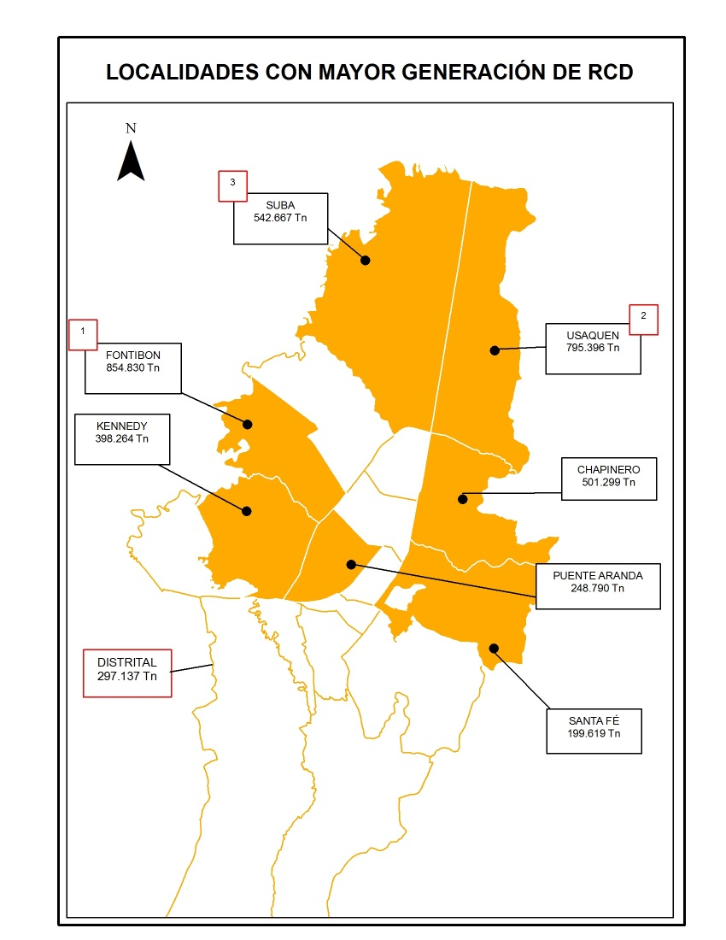
Mapa 7: Localidades con mayor generación RCO

Fuente: Subdirección de Control Ambiental al Sector Público - SDA
Durante la vigencia 2014, se adelantaron acciones de control, aprovechamiento y tratamiento tanto de escombros como de residuos peligrosos generados en la ciudad, las cuales se relacionan a continuación:

- Con el grupo de Vigías del Agua en el marco de las tareas de limpieza de humedales, se recolectaron durante el 2014 un total de 291,79 toneladas de escombros en el Sector de Ubaguaya hoy identificado como el Humedal el Tunjo.

- Control a generadores de residuos peligrosos mediante visitas de campo, elaboración de conceptos técnicos de cumplimiento ambiental en materia de Residuos Peligrosos – RESPEL -, actuaciones administrativas y requerimientos; verificación en campo sobre actualización de los planes de gestión integral de RESPEL por parte de los usuarios generadores.

- Realización de 33 visitas a nuevos megaproyectos y/o instrumentos de planeamiento urbano, entre las que se encuentran: Proyecto Construcción Desnivel Av. Laureano Gómez (Megaobra - Localidad de Chapinero - Cuenca Salitre), Proyecto Homecenter Tintal (Plan Parcial Agustiniana, Proyecto CED Manuel Cepeda Vargas (PLAN DE Implantación - Cuenca Fucha). - Localidad de Kennedy - Cuenca Fucha), Proyecto Centro Internacional de Convenciones Agora Bogotá (Plan De Implantación - Localidad de Teusaquillo - Cuenca Salitre), Proyecto IED Quiroga Alianza (Plan De Implantación - Localidad Rafael Uribe Uribe - Cuenca Fucha), Proyecto Edificio de Justicia Penal Militar (Plan Dotacional - Localidad Puente Aranda - Cuenca Fucha), Proyecto Reforzamiento Estructural Brigadier General Yesid Duarte (Plan Dotacional - Localidad Engativa - Cuenca Salitre).

- Realización de una visita técnica mensual de seguimiento al sitio de disposición final de escombros CANTARRANA, único en el Distrito Capital aprobado por la Secretaría Distrital de Ambiente.

- Se practicaron 1.629 visitas de control y seguimiento a obras públicas y privadas dentro del perímetro urbano con el fin de verificar el cumplimiento de la normatividad vigente y la Guía de Manejo Ambiental para el sector de la construcción.

- Mediante las campañas del programa “Ecolecta”, se promovió la entrega voluntaria de residuos de aparatos eléctricos y electrónicos -RAEE-, residuos de iluminación y residuos de insecticidas domésticos.

- Realización de capacitaciones con diferentes temáticas en las que se encuentran una dirigida a constructoras enfocada al aprovechamiento de residuos de construcción y demolición a través de la Bolsa de Residuos y Subproductos Industriales (BORSI) y dirigidas a servidores públicos y comunidad en general orientadas a fortalecer el conocimiento sobre el manejo de residuos peligrosos administrativos y sobre planes de posconsumo para la recolección de medicamentos y residuos de aparatos eléctricos y electrónicos.

- Se inició el desarrollo un aplicativo que será alojado en la página web del Observatorio Ambiental de Bogotá (OAB), que permitirá realizar una mayor difusión de los Programas Posconsumo y Sistemas de Recolección Selectiva de residuos peligrosos y especiales, con la finalidad de ofrecer a los visitantes del Observatorio y cualquier persona interesada en hacer una adecuada disposición de sus residuos, podrán acceder a la información a través de cualquier computador o dispositivo móvil.

- Se realizaron reuniones con la Secretaría Distrital de Salud, la Unidad Administrativa Cuerpo Oficial de Bomberos e IDIGER , con el fin de socializar la normatividad que desde cada entidad se podría aplicar al almacenamiento de llantas usadas en el Distrito Capital, se ofició a la Autoridad Nacional de Licencias Ambientales –ANLA-, ANDI y al Ministerio de Ambiente, solicitándoles las cantidades de residuos peligrosos y especiales que han sido gestionados en la ciudad de Bogotá por los programas posconsumo desde su creación. De igual forma se coordinó y participó en una reunión con la ANDI, la UAESP y los programas posconsumo de Lúmina, Pilas con el Ambiente, Cierra el Ciclo y Eco-cómputo con el fin de coordinar acciones para continuar con un Convenio interadministrativo que permita promover la entrega responsable de residuos peligrosos y especiales.
Tabla 7: Generación de RCO por Localidad.
LOCALIDAD | TONELADAS
USME | 3.155.151
FONTIBON | 960.120
USAQUEN | 884.167
SUBA | 716.855
CHAPINERO | 571.073
KENNEDY | 485.290
DISTRITAL | 297.139
PUENTE ARANDA | 250.533
SANTAFE | 201.509
ENGATIVA | 189.640
CUDAD BOLIVAR | 188.346
TEUSAQUILLO | 133.459
CANDELARIA | 89.517
RAFAEL URIBE URIBE | 60.323
BOSA | 39.217
TUNJUELITO | 30.206
SAN CRISTOBAL | 25.162
BARRIOS UNIDOS | 24.577
ANTONIO NARIÑO | 1.471
MARTIRES | 210
TOTAL | 8.303.965
Fuente: Subdirección de Control Ambiental al Sector Público - SDA
Se participó en la presentación del proyecto de triangulación realizado entre los países de Chile y Colombia con la colaboración de la GTZ de Alemania llevado a cabo entre los años 2012 y 2014, que tuvo como objetivo el fortalecimiento en la gestión de residuos peligrosos y planes posconsumo a partir del intercambio de los avances y experiencias realizadas en los países involucrados, la reunión se realizó en el Ministerio de Ambiente el día 28 de octubre de 2014
  - RESTAURACIÓN E INTERVENCIÓN EN SUELOS DE PROTECCIÓN
En el marco del Plan de Desarrollo Bogotá Humana 2012 – 2016 se estableció como meta la recuperación ecológica participativa de 520 hectáreas en suelos de protección, de las cuales a diciembre de 2014 se habían recuperado un total de 118.29 hectáreas nuevas, 45.11 ha más que las reportadas en la vigencia fiscal 2013.

Bajo esta meta se adelanta la adquisición de nuevos predios en suelos de protección para posteriormente iniciar acciones de intervención para su recuperación ecológica, la intervención de nuevas hectáreas y la sostenibilidad de los procesos de intervención realizados en periodos anteriores. Todo ello focalizado principalmente en las áreas protegidas declaradas, en los cerros orientales y en las áreas de interés ambiental como el bosque seco (subxerofítica). La siguiente tabla 8 se muestra las áreas que se han recuperado ecológicamente en lo corrido del plan de desarrollo:
Tabla 8: Áreas que se han recuperado ecológicamente
ÁREA | 2013 | 2014 | TOTAL Hectáreas
PEDM Entrenubes | 24,47 | 6,7 | 31,17
Arboleda (San Cristóbal) |  | 8,69 | 8,69
Arborizadora Alta | 8,883 | 7 | 15,883
Juan Rey |  | 20,55 | 20,55
Cerro El Virrey |  | 2,17
Biter la Australia | 29,3 |  | 29,3
Padres Píos y Mindefensa (Localidad de Chapinero) y Los Alpes, Parque El Virrey y Parque Arboleda (Localidad de San Cristóbal) | 10,53 |  | 10,53
TOTAL | 73,183 | 45,11 | 118,293
Fuente: Datos reportados por la SER
Adicional a la recuperación ecológica de hectáreas nuevas, la SDA adelanta otras acciones en suelos de protección:

- Mantenimiento de las hectáreas recuperadas en periodos de gobierno anteriores, por lo que se encuentra a cargo de 122.5 hectáreas ubicadas en los predios Chisacá, Bíter La Australia, PEDMEN y Cerro el Zuque. En estas áreas se desarrollan actividades como plantaciones, control de plantas invasoras y control de retamo.
- Se desarrollaron diseños para la intervención de 30 ha en Arborizadora, localidad de San Cristóbal.

En la tabla 9 se relacionan las áreas donde se gestionó y intervención por parte de la SDA, que en total se tiene 254.90 hectáreas para lo avanzado del Plan de Desarrollo y que para el 2014 fue de 14.1 Has.
Tabla 9: Áreas gestionadas con intervención de la SDA.
ÁREA | Mantenimiento | Nuevas hectáreas recuperadas |  | Hectáreas gestionadas | TOTAL Has
ÁREA | Plan de gobierno anterior | 2013 | 2014 | 2014 | TOTAL Has
Chísacá | 32,5 |  |  |  | 32,5
Biter la Australia | 43,0 | 29,3 |  |  | 72,3
PEDM Entrenubes | 35,0 | 24,5 | 6,7 |  | 66,2
Cerro El Zuque | 12,0 |  |  |  | 12,0
Arboleda (San Cristóbal) |  |  | 8,7 |  | 8,7
Arborizadora Alta |  | 8,9 | 7,0 | 14,1 | 30,0
Juan Rey |  |  | 20,6 |  | 20,6
Cerro El Virrey |  |  | 2,2 |  | 2,2
Padres Píos y Mindefensa (Localidad de Chapinero) y Los Alpes, Parque El Virrey y Parque Arboleda (Localidad de San Cristóbal) |  | 10,5 |  |  | 10,5
TOTAL | 122,5 | 73,2 | 45,1 | 14,1 | 254,9
Fuente: Datos reportados por la SER

En relación a la adquisición de nuevos predios para su posterior recuperación ecológica, durante el año 2014 se realizó el estudio de títulos con tradición a veinte (20) años del predio denominado Tocaimita, el cual cuenta con 30.78 Has de las cuales 23.28 Has se encuentran dentro del Parque ecológico distrital Entrenubes, sector de la Cuchilla El Gavilán. Para el efecto, se recopiló la información jurídica del inmueble que corresponde a los títulos de propiedad y el folio de matrícula inmobiliaria e igualmente se compiló información técnica como registros topográficos y certificado catastral. Aunado a esta actividad, se reportó durante el último semestre de 2014, la gestión de las mismas actividades para el inmueble denominado España 15.29 Has de las cuales 15.00 Has se encuentran al interior del área protegida. Se encuentra pendiente de ejecutar la realización de estudios topográficos y jurídicos que contemplen el amojonamiento, levantamiento topográfico y el estudio de títulos de los predios que se encuentran en estos sectores para su posterior adquisición por motivos de utilidad pública e interés general.

Adicionalmente, se continúa con la gestión para la adquisición de cuarenta y cuatro (44) predios que suman un área de 46,61 hectáreas en el Parque Ecológico Distrital de Montaña Entrenubes Cerro Juan Rey, de los cuales ya se encuentran 16 predios terminados, 6 pendientes de escrituración, registro y pago del último contado y 22 en saneamiento predial.

Por otro lado, para el desarrollo del proceso de recuperación ecológica de suelos de protección, la SDA adelanta la construcción y fortalecimiento de viveros para la producción de material vegetal. A diciembre de 2014 se reportó 1.5 viveros gestionados, ubicados en el PEDM Entrenubes y Soratama. El vivero ubicado en PEDM Entrenubes cuenta actualmente con 20 especies en propagación y 20 en producción, estas últimas con 14.414 individuos en sus distintos estados. En Soratama se tienen 24 especies en propagación y producción con 17.210 individuos disponibles, para un total de 31.624 plantas en proceso de producción. En la actualidad el 75% de los semilleros están sembrados con especies nativas, aproximadamente 20.000 individuos de 7 especies. Para la propagación, el material ha sido colectado por el equipo técnico y operativo de los viveros administrados por la SDA.

Se adelanta además la adecuación de dos viveros adicionales para la producción de material vegetal que permitan la implementación de acciones de restauración y apoyo a otros procesos en el D.C. Los nuevos viveros están localizados en BITER predio La Australia, en la zona rural de Usme y en el Humedal La Vaca en la localidad de Kennedy. Estos viveros se encuentran en un 75% c/u del proceso de adecuación, se espera que para el año 2015 estos espacios estén totalmente adecuados para la producción de material vegetal.

Por otra parte, dentro de los suelos de protección con que cuenta la ciudad, se encuentran los Parques Ecológicos Distritales de Humedal y los Parques Ecológicos Distritales de Montaña. En relación a los primeros, la SDA ejecuta cuatro acciones para la administración y conservación del PEDH Santa María del Lago el cual cuenta con una extensión de 10.86 ha y que están asociadas a la vigilancia, mantenimiento, monitoreo y gestión social.

Dentro de los avances significativos alcanzados en el año 2014, se destaca la implementación de los siguientes proyectos de investigación:

- Ecodiseño con Typha latifolia - servicios ecosistémicos: determinación de la cantidad de CO2 capturado y O2 producido por las plantas acuáticas en el PEDHSM; Biodiversidad: variación de los metabolomas y la composición alcaloidal en Magnolia grandiflora (magnoliaceae) de la Sabana de Bogotá con análisis multivariado de sitios con alto impacto urbano y áreas naturales protegidas de la ciudad; artropofauna: caracterización de arácnidos del orden de opiliones; caracterización de líquenes del humedal santa maría del lago; herpetología: caracterización de la herpetofauna presente en el PEDHSM y limnología: efecto del grado de trófia de tres sistemas lénticos y de la competencia interespecífica, sobre el crecimiento poblacional de las especies scenedesmus ovalternus y chlorella vulgaris, inmovilizadas en esferas de alginato de calcio”.

- Formulación del proyecto para el diseño y construcción del observatorio de aves y el plan de monitoreo en el marco del desarrollo de los programas del Manejo Ambiental;

- inicio de la estrategia de enriquecimiento de vegetación de litoral y arbustos para franja terrestre en el marco de la continuidad de los procesos de restauración ecológica del área protegida

- Seguimiento a niveles de profundidad del cuerpo de agua a través del monitoreo de miras y coordinación con el Jardín Botánico de Bogotá y la Empresa de Acueducto y Alcantarillado de Bogotá EAB para procesos de análisis sobre especies vegetales asociadas al cuerpo de Agua Typha Latifolia y v) Publicación en el SiB Colombia de 217 registros biológicos de fauna y flora del área protegida PEDH Santa María del Lago, que incluye información proveniente del Plan de Manejo Ambiental del Humedal (SDA 2010) y otros estudios como los censos de aves (ABO 1999-2008 y 2008-2010); caracterización de la Herpetofauna anfibia (Villegas, 2013).

Dentro de la línea de mantenimiento, se realizó la recolección, retiro y manejo de material vegetal y barrido de senderos y plazoletas. En cuanto a la atención de usuarios se reporto un total de 21.618 visitantes quienes participaron en recorridos interpretativos, atención directa por parte de la SER-SDA a través de la administración de la SER, y del equipo de Educación de la OPEL-SDA. Además se logró la instalación del 100% de la señalética relacionada con aspectos técnicos y pedagógicos del ecosistema de humedal y especies asociadas al PEDH Santa maría del Lago; así mismo del 100% de la señalización de riesgos y gestión ambiental relacionada con el PIRE y el PIGA.

Adicionalmente, a comienzo del año 2014 se trabajo en los nuevos humedales declarados a través del MEPOT. En el humedal El Salitre se realizaron las siguientes actividades: extracción manual de residuos sólidos, corte de césped en la ronda del humedal, extracción de especies invasoras y plantación de especies arbóreas. En el humedal Ubaguaya se realizó la extracción manual de residuos sólidos, retiro manual de escombros, retiro de especies invasoras, instalación y mantenimiento de cercas. Después de la suspensión del MEPOT, se realizó el apoyo técnico para respaldar y determinar la viabilidad técnica de declaratoria como Parques Ecológicos Distritales de Humedal de los humedales de ribera “El Tunjo”-antiguo Ubaguaya con una extensión de aproximadamente 32 has y “La Isla” con una extensión de aproximadamente 8 ha, ubicados en la planicie del rió Tunjuelo. Dichos humedales fueron incorporados dentro de la Estructura Ecológica Principal del Distrito Capital por medio del Acuerdo No. 191 de 2014 del Concejo de Bogotá.

En el humedal La Conejera se contó con la vigilancia por parte de dos guardas hasta el 12 de febrero de 2014 y con el grupo de vigías del agua se instalaron dos puentes en madera y dos miradores, además de realizar la recolección de residuos en zonas verdes y en el cuerpo de agua, corte de césped, adecuación de senderos y mantenimiento de cercas. Bajo el nuevo modelo de administración de los humedales implementado por el Distrito, la EAB y el Jardín Botanico sumieron la administración de este Humedal.

Con respecto a los Parques Ecológicos Distritales de Montaña, en lo corrido del año se han mantenido las acciones de administración directa de las siguientes áreas: PEDM Entrenubes con una extensión de 230 ha, más 25.57 nuevas hectáreas adquiridas; Parque Mirador de los Nevados 6 ha y Soratama 6 ha; desarrollando las 4 líneas de acción: vigilancia, mantenimiento, monitoreo y gestión social. Con respecto a la línea de mantenimiento se desarrollan actividades relacionadas con siembra de árboles y coberturas, podas, control de retamo espinoso, corte de césped, recolección de residuos sólidos e instalación de cercas.

En el Parque Ecológico Distrital de Montaña Cerro Seco - Arborizadora Alta (30 ha), se adelanta la línea de vigilancia y se adelantaron acciones de cerramiento. Se avanza en la elaboración del componente socioeconómico del diagnóstico de los elementos del ecosistema seco o xerofita andina, articulando el sector de Arborizadora Alta como punto de referencia para la delimitación del corredor seco del sur del Distrito Capital.

Por otro lado la SDA adelanta acciones de ordenamiento territorial en bordes urbano rurales en el suelo de protección. La primera acción está asociada a la gestión de la Reserva Forestal Thomas Van Der Hammen, respecto de la cual se logró la adopción del Plan de Manejo Ambiental de la Reserva Forestal Regional Productora del Norte de Bogotá, “Thomas van der Hammen” mediante el Acuerdo 021 de 2014 de la CAR. A partir de este acuerdo, la Secretaría Distrital de Ambiente, en conjunto con la Secretaría Distrital de Planeación, la Empresa de Acueducto y la Unidad Administrativo Especial de Catastro Distrital, generó un documento de recomendaciones y lineamientos para el proceso de adquisición de predios dentro de la Reserva Thomas van der Hammen; este documento fue entregado a la CAR.

La segunda acción está asociada a la formulación del Plan de Manejo Ambiental del Parque Ecológico Distrital de Montaña Cerro de Torca, respecto del cual ya se cuenta con el estudio topográfico y amojonamiento; diagnóstico físico biótico y socioeconómico y al análisis de conectividad y fragmentación; definición y especialización de valores objeto de conservación, y prospectiva, objetos de conservación y plan de acción.

GESTIÓN INTEGRAL DEL RIESGO AMBIENTAL

Dentro de las acciones de gestión del riesgo ambiental que adelanta la SDA se encuentra la gestión de zonas de alto riesgo no mitigable o alta amenaza, mitigación de incendios ambientales y atención a emergencias generadas por árboles. En relación a la gestión de zonas de riesgo, la SDA dio continuidad a las acciones que se adelantan en 73 ha de Altos de la Estancia (Ciudad Bolívar) y en 42 ha de Nueva Esperanza (Rafael Uribe Uribe).

En Altos de La Estancia se llevo a cabo la adecuación de 36 predios, recolección de basura y escombros, mantenimiento de cercas, limpieza de canales, zanjas y quebradas, reparación de mangueras, eliminación y sustitución de especies exóticas, empradización, construcción de muros de senderos, adecuación de senderos, poda de césped, mantenimiento de jardineras, planteo, replante y control sanitario a árboles, cerramiento de zonas en proceso de restauración ecológica, jornadas de apoyo en la adecuación y manejo de huertas comunitarias, acompañamiento de recorridos y actividades dentro del polígono con estudiantes de las instituciones educativas aledañas, construcción de contenedores de basura, recorridos para vigilancia y alerta oportuna sobre posibles ocupaciones ilegales y mantenimiento de los módulos de restauración ecológica de ronda de quebradas.
En el sector de Nueva Esperanza se realizó la recolección de basura y escombros, instalación de cercas y mantenimiento, eliminación y sustitución de especies exóticas, instalación de biomantos, plantación, poda y fertilización de árboles, restauración de la ronda de la quebrada La Guairita, poda de césped, mantenimiento y limpieza de zanjas, canales y quebradas, adecuación de caminos, construcción de zanjas, construcción de jardineras, reparación de mangueras, ejecución de obras de bioingeniería, acciones de mitigación de incendios forestales, control de 2 conatos de incendios forestales, apoyo en la realización de actividades pedagógicas con niños, jornadas para la adecuación y el mantenimiento de una huerta de los vigías, acompañamiento a recorridos de estudiantes de la Universidad Distrital y recorridos para vigilancia y alerta oportuna sobre posibles ocupaciones ilegales.
Además de las acciones socioambientales, se finalizó el Plan de Manejo Ambiental de Altos de la Estancia, con los componentes diagnóstico, prospectiva, zonificación de manejo, programas y proyectos.
Con respecto a la gestión de incendios se realizaron 3 acciones de gestión, asociadas a i) Presidencia de la Comisión Distrital para la Prevención y Mitigación de Incendios Forestales, ii) Acciones de mitigación asociadas a control de retamo en el Parque Nacional Enrique Olaya Herrera, Parque Arboleda, Parque El Virrey, Arboleda y Colegio Monseñor Bernardo Sánchez; manejo silvicultural y reordenación de residuos vegetales en plantaciones forestales y despeje de caminos ubicados en el Parque Nacional y en la vía a Ubaque. En las áreas intervenidas por control de retamo en Arboleda, se plantaron 6250 árboles nativos, realización de concursos para apoyar proyectos comunitarios relacionados con control de retamo y iii) Elaboración de Documentos y capacitaciones en donde se culminó la elaboración del "Plan para la erradicación de retamo en Bogotá D.C." y el documento aplicación de la valoración económica y ambiental para determinar los daños causados por los incendios forestales ocurridos en la Vía a La Calera (sept/13) y en el Relleno Sanitario Doña Juana (feb/14).
En relación a la atención de emergencias por parte de la SDA los tiempos de atención se reportaron en 89,1%. En el año se atendieron 996 emergencias, de las cuales, 851 fueron atendidas oportunamente, esto es en un período de tiempo de máximo 16 horas y las 145 restantes, se atendieron por fuera de este rango de tiempo. La mayor parte de las emergencias atendidas por la SDA corresponden a árboles caídos o en riesgo, seguido de emergencias por materiales peligrosos y finalmente disposición ilegal de escombros. Algunas fueron atendidas mediante la coordinación con otras entidades como: CODENSA, UAESP y EAB-ESP. En el último trimestre el reporte de emergencias atendidas se muestra en la tabla 10.

Tabla 10. Reporte de emergencias atendidas
Fuente: Datos reportados por PIRE

  - RECONVERSION DE SISTEMAS PRODUCTIVOS
Dentro del marco del Plan de Desarrollo Bogotá Humana 2012-2016 se estableció como meta involucrar a 500 familias campesinas en procesos de reconversión de sistemas productivos a fin de conservar la biodiversidad y hacer un uso adecuado de los suelos y el agua. A diciembre de 2014 se reporto un total de 161familias en zonas rurales del Distrito Capital, las cuales se registran en la matriz de Indicadores Sostenibilidad Ambiental de Ordenamiento Ambiental de Fincas-OAF. Este registro cuenta con información sistematizada de 130 predios en la Cuenca del Tunjuelo; de las cuales 77 familias se encuentran ubicadas en la zona rural de la localidad de Usme, en las veredas de Curubital, Margaritas, Arrayanes, Olarte, El Hato, La Unión, El Destino, el uval y Corinto Cerrorerondo; y 53 familias en la localidad de Ciudad Bolívar, en las veredas Santa Rosa, Pasquilla, Pasquillita, Quiba Alto, Mochuelo Alto, Mochuelo Bajo, Quiba Bajo y Santa Bárbara; y 31 predios de familias vinculadas en la Cuenca de Rio Blanco en la localidad de Sumapaz, en las veredas Animas, Auras, Raizal, Nazareth ,Taquecitos, Raizal y los Ríos, cuya localización se aprecia en el mapa N° 8. Esto representa el acuerdo concertado con la familia campesina para la generación de acciones de reconversión de los sistemas productivos dentro del predio incluyendo la implementación de herramientas de manejo del paisaje HMP.

Adicionalmente en 122 predios se avanzó en la implementación del uso del árbol dentro del sistema productivo, acciones de protección del bosque, buenas prácticas productivas, uso de fertilizantes orgánicos en praderas y cultivos (compostaje y/o lombricultivo) y acciones sobre la seguridad alimentaria y autoabastecimiento

Mapa 8: Familias en Proceso de reconversión de sistemas productivos. Fuente: Secretaria Distrital de Ambiente.
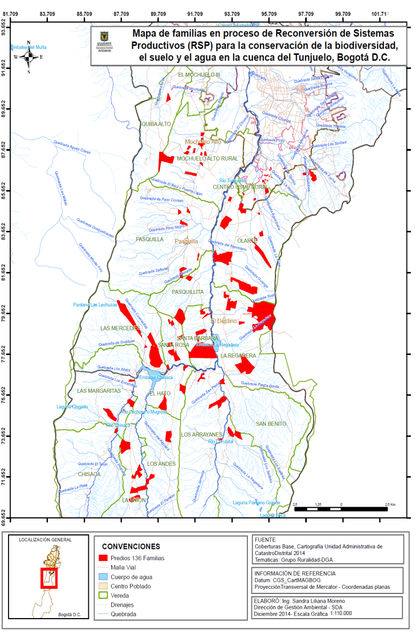
Fuente: Dirección de Gestión Ambiental
Por otro lado, la SDA está desarrollando un modelo de ocupación en el borde sur respecto del cual se realizó la socialización final de las figuras de gestión social del territorio de borde, tanto con comunidades locales como con actores institucionales, destacándose las figuras como agroparque, zonas de reserva campesina, paisaje protegido terrestre, Distritos de Manejo Integrado, corredores agroecológicos y culturales, Zonas de producción campesina y Parques agroambientales productivos como las figuras de mayor interés para la población de borde. Igualmente se conocieron las iniciativas comunitarias como Corredor agroecológico y cultural de la Quebrada La Fucha, Zona de Producción Campesina y Parque agropolitano.

- TEMAS DE ESTUDIOS: PLANES DE ADAPTACIÓN Y MITIGACIÓN AL CAMBIO CLIMÁTICO, EVALUACIÓN REGIONAL DEL AGUA, CRITERIOS DE ECOURBANISMO Y CONSTRUCCIÓN SOSTENIBLE Y POLÍTICAS E INSTRUMENTOS DE PLANEACIÓN AMBIENTAL

4.1. PLANES DE ADAPTACIÓN Y MITIGACIÓN AL CAMBIO CLIMÁTICO
Con miras a Fortalecer los procesos de Planeación Ambiental del Distrito Capital con enfoque regional, para la adaptación y mitigación al cambio climático, considerando el agua como elemento central en la ordenación del territorio e integrando a los diferentes actores sociales e institucionales, hacia la construcción de una ciudad región ambientalmente sostenible, en el proyecto de inversión relacionado, se ha avanzado en la formulación del Plan Regional Integral de Cambio Climático, y la Secretaria Distrital de Ambiente- SDA ha participado en las siguientes actividades.
Después de un trabajo interinstitucional de cuatro (4) años y siguiendo el “modelo piloto mundial que ha impulsado las Naciones Unidas para fortalecer la capacidad de los gobiernos regionales de constituir territorios resilientes que enfrenten los retos del cambio climático”, se presentaron en el 2014, los resultados del Plan Regional Integral de Cambio Climático Región Capital, Bogotá- Cundinamarca (PRICC), que comprendieron: los escenarios futuros de temperatura y precipitación a 2040, 2070 y 2100, la dinámica y los impactos del fenómeno de El Niño y La Niña, además del análisis de la dinámica y vulnerabilidad del territorio respecto al cambio climático; estos resultados tanto para Bogotá como para Cundinamarca. El PRICC es el primer ejercicio de este tipo realizado en el país, permitiendo tener información técnica y científica valiosa, regional y prospectiva sobre las amenazas del cambio climático y la vulnerabilidad poblacional, lo que permite tener mejores herramientas en la toma de decisiones
Respecto al Plan Distrital de Adaptación y Mitigación al Cambio Climático, se dieron reuniones de la Mesa de Trabajo de Análisis Prospectivo de Riesgos y Adaptación al Cambio Climático y de Mitigación del Cambio Climático, de la Comisión Intersectorial de Gestión de Riesgos y cambio climático (IDIGER), así como reuniones con la Mesa Interinstitucional de Cambio Climático (SDA), que han permitido presentar los ajustes al Plan Distrital de Adaptación y Mitigación a la Variabilidad y el Cambio Climático y avanzar en la orientación e inicio del proceso de implementación.
Se siguió trabajando en el ajuste y definición final de la resolución por la cual se crea e implementa la Bolsa de Proyectos Ambientales que establece el Acuerdo 391 de 2009 en su artículo 3; se ajustó el proyecto de resolución avanzado anteriormente y se hizo reunión en la Dirección de Cambio Climático del Ministerio de Ambiente y Desarrollo Sostenible sobre los Mecanismos de Desarrollo Limpio - MDL que refiere el Acuerdo 391 de 2009. Esta misma reunión, permitió identificar oportunidades de trabajo conjunto entre las dos entidades, en relación con estrategias de mitigación y adaptación al cambio climático en Bogotá.
Con la Secretaría Distrital de la Mujer (Dirección de Diseño de Políticas), se inició la formulación de una metodología para incluir el enfoque de género en el Plan Distrital de Adaptación y Mitigación a la Variabilidad y el Cambio Climático (construido con mujeres) y para identificar medidas, proyectos y programas de acción que integren mujeres y cambio climático.
Beneficios. a) El Plan Regional constituye una apuesta común entre los diferentes actores que integran la Región Capital, Bogotá Cundinamarca, para prevenir, mitigar y enfrentar los problemas asociados al cambio climático. b) El Plan Distrital de Adaptación y Mitigación a la Variabilidad y al Cambio Climático, establece las acciones que el Distrito deberá implementar para minimizar y adaptarse a los efectos generados por estos fenómenos.
En el marco de los Planes de Adaptación y Mitigación al Cambio Climático, el programa de gestión ambiental empresarial es una herramienta que permite que los empresarios a través de cambios tecnológicos o buenas prácticas operacionales propendan por el manejo eficiente de los recursos naturales y en una estrategia de mitigación y adaptación al cambio climático. De esta manera, durante la vigencia 2014 se logró vincular 425 empresas al programa de gestión ambiental empresarial, en procesos de autogestión y autorregulación como estrategia de mitigación y adaptación al cambio climático, en el mapa 9 se muestra la distribución de recursos por localidad, constituyéndose un total de 1.367 empresas vinculadas en lo corrido del Plan de Desarrollo Bogotá Humana.
Mapa 9: Empresas vinculadas en procesos de Autogestión y Autorregulación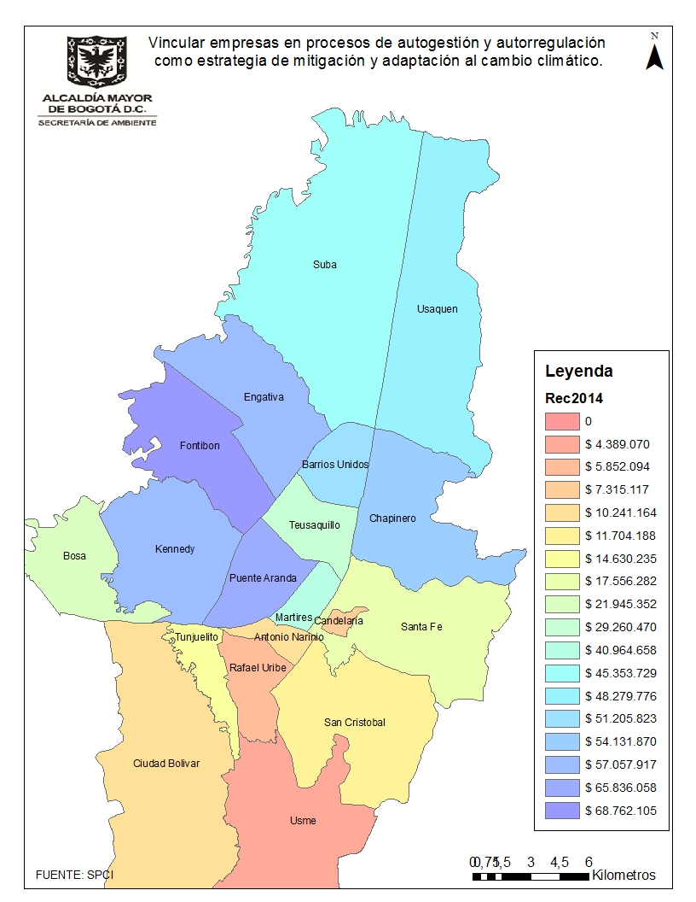
Fuente: SDA

4.2. ACUERDO REGIONALES
Se destaca el Acuerdo Regional Ambiental - Páramos y Biodiversidad, el cual se constituye en la concertación y consolidación de un acuerdo regional económico y social en torno a los bienes y servicios ambientales y la gobernanza del agua, en Cerros Orientales y páramos de Sumapaz, Guerrero, Chingaza y Guacheneque; en el marco del proyecto de conservación de páramos se han formulado veintiséis (26) proyectos para implementar acciones participativas de restauración ecológica, reconversión productiva, gestión integral del recurso hídrico y gestión socio ambiental. Por otra parte a nivel Distrital se logró la firma de Acuerdo de Voluntades entre Parques Naturales y entidades del Distrito Capital (SDP, SDA, SDD, EAB) para articular acciones en el área de incidencia del PNN Sumapaz y la Localidad de Sumapaz. A nivel regional se avanzó en la estrategia de Integración Regional, con 7 Municipios del área de influencia de Chingaza, Autoridades Ambientales, Parques Naturales y Gobernación del Meta y de Cundinamarca. Para ello se firmó un preacuerdo de integración regional el cual se ratificó con la firma del Acuerdo de integración regional, suscrito entre estas entidades y la Alcaldía Mayor de Bogotá. Igualmente se avanzó en la Asociación de Municipios hacia la constitución de la Región de Planificación y Gestión del Agua (definición con los 7 municipios de Chingaza) mediante la realización de 3 Encuentros Regionales para la constitución de dicha Asociación.
La RAPE Región Central se constituyó oficialmente con la suscripción del convenio y la suscripción de los Estatutos por parte de la Junta Directiva de la RAPE integrada por los cinco (5) mandatarios de las entidades territoriales que la conforman. Con la coordinación del Director Ejecutivo (E) y los delegados al Concejo Directivo se elaboró un Plan de Acción para la RAPE, para ejecutarse desde el cuarto trimestre del 2014 hasta finales del año 2015. Se destaca que en este plan se contemplan temas ambientales.
El equipo de formulación de la Evaluación Regional del Agua ha venido trabajando en la validación de algunos indicadores de la ERA para el territorio de Bogotá donde la SDA tiene competencias, es decir el perímetro urbano de Bogotá. Hasta el momento ha validado dos indicadores: Recarga Potencial y Vulnerabilidad a la contaminación, ambos para el acuífero de la ciudad. Con la información generada por la EAB-ESP y entregada a la SDA la semana del 22 al 26 de diciembre de 2014 se está trabajando en los indicadores de Evapotranspiración Real y Potencial para poder avanzar en el cálculo de otros indicadores que usan de base la medida de evapotranspiración.
  - ECOURBANISMO Y CONSTRUCCIÓN SOSTENIBLE
Entendiendo que la política pública de Ecourbanismo y Construcción sostenible permitirá establecer una herramienta de planificación acertada del territorio y sus recursos naturales, además de convertirse en una estrategia de mitigación y adaptación al cambio climático, durante la vigencia 2014, se consolidó la propuesta preliminar del Plan de Acción de la Política Pública de Ecourbanismo, la cual se adopto mediante el Decreto 566 de 2014, la cual tiene como soporte y herramienta metodológica el ejercicio de cadena de valor realizado para 39 proyectos-base, que deben ser socializados con las demás entidades distritales para concertar su ejecución. En este ejercicio de cadena de valor, definido como el esquema lógico que sintetiza la manera en que se producen lo resultados y se genera valor, se establecieron las actividades requeridas, indicadores, metas, fuentes de verificación, entidades responsables para cada uno de los procesos, productos de gestión y resultados de mediano y largo plazo proyectados en la definición de cada proyecto.

Mapa 10: Territorialización de los recursos en la aplicación de los criterios de ecourbanismo y Construcción Sostenible
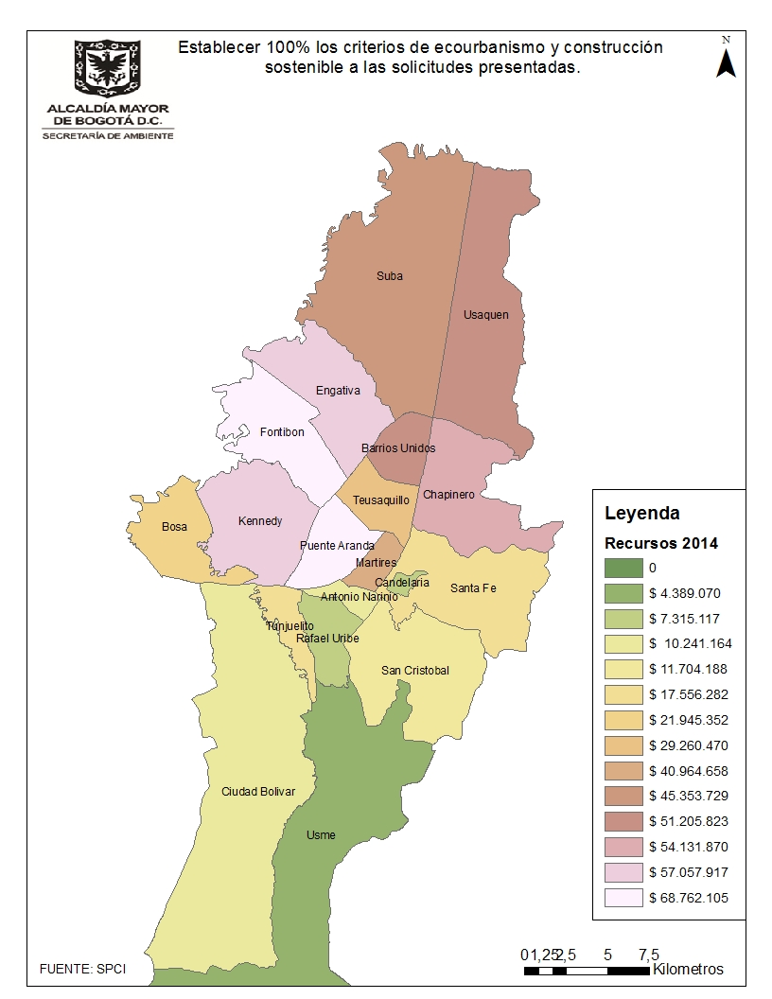
Fuente: SPCI – SDA

Adicionalmente, se realizó un ejercicio de priorización de los proyectos para definir la temporalidad de inicio de cada proyecto (corto, mediano y largo plazo), aplicando una metodología de Análisis Multicriterio del documento “Metodologías e instrumentos para la formulación, evaluación y monitoreo de programas sociales”.
A partir de los 9 componentes y 27 lineamientos de prácticas de urbanismo y construcción sostenibles previamente definidos, se elaboraron 70 indicadores de resultado, los cuales han sido priorizados en 30 indicadores de acuerdo a criterios como su relevancia sobre las problemáticas que debe atender la política en la ciudad, la disponibilidad de información y su relación con los proyectos inicialmente propuestos. Esta actividad está en proceso de depuración y retroalimentación, para efectos de soportar la proyección de las metas de la política
Respecto a la adopción de criterios de ecourbanismo en los desarrollos urbanísticos, genera condiciones favorables, tales como: a) permitirá un avance urbano más armónico con los recursos naturales y en el entorno. b) potencializa los proyectos de vivienda en condiciones adecuadas para sus residentes. Los avances en este materia durante la vigencia 2014 corresponden a: Se atendieron Planes Parciales de Desarrollo: Provenza, El Escritorio y HB; Planes de Renovación Urbana: Alameda, Alameda San Martín y San Bernardo; Plan de Regulación y manejo Universidad de los Andes y Mederi; actualización de los conceptos de los planes de implantación Provenza, La Felicidad y Villa Alsacia; 1 concepto de compatibilidad en la localidad de San Cristóbal, 1 solicitud de SDHT, 25 conceptos de legalización, 3 conceptos de regularización y 33 conceptos para Caja de vivienda Popular de la Quebrada Zanjón de la Estrella. Se acompañaron los procesos de Cable Aéreo (San Cristóbal Sur y Altamira) y cicloruta Río Fucha. Se avanzó en la revisión y actualización del programa de reconocimiento a edificaciones sostenibles con el DTS y el proyecto de Decreto para promoción del programa Bogotá Construcción Sostenible. Por último, se generó la resolución 3654 de 2014 “Por la cual se establece el programa de reconocimiento -BOGOTÁ CONSTRUCCIÓN SOSTENIBLE-”, se deroga la resolución 5926 de 2011, y se realiza la primera jornada de capacitación

  - POLÍTICAS E INSTRUMENTOS DE PLANEACIÓN AMBIENTAL
En el marco del Plan de Desarrollo Bogotá Humana, se realizó la formulación de Políticas e Instrumentos de Planeación Ambiental priorizados, y se adelantó el seguimiento a los ya existentes. La formulación y seguimiento de éstos, permite a la autoridad ambiental y a los actores del Sistema Ambiental de Bogotá, el logro de los retos de sostenibilidad en la ciudad. A continuación se resume la gestión adelantada durante la vigencia 2014, para cada una de éstas Políticas e instrumentos:
- Política Pública Distrital de Protección y Bienestar Animal - PPDPBA: Se cuenta con la estructura programática de la Política y el proyecto de Decreto de adopción para los subsecuentes trámites con Alcaldía Mayor. Se dio inicio a la etapa de elaboración del Plan de Acción de la Política y se socializó el estado de avance a diciembre, con todos los actores de las diferentes Mesas establecidas.

- Política de Ecourbanismo y Construcción Sostenible: El 25 de noviembre de 2014 se realizó el lanzamiento de la Política en el Auditorio Huitaca de la Alcaldía Mayor de Bogotá. La Política fue adoptada mediante el Decreto 566 de 2014.

- Política de Humedales: La Política de Humedales del Distrito Capital fue adoptada por el Decreto 624 del 2007. Debido a que en los ejercicios de seguimiento efectuados a esta política se estableció la necesidad de contar con un instrumento que permitiera efectuar de manera más objetiva dicho análisis, la Secretaría Distrital de Ambiente en el marco de la Mesa de Humedales del Consejo Consultivo de Ambiente, en trabajo coordinado con la comunidad representada por la Red de Humedales de Bogotá, y con la participación activa de la Empresa de Acueducto, Alcantarillado y Aseo de Bogotá y el Jardín Botánico, inició el proceso de construcción del Plan de Acción de la Política. Como resultado relevante, se cuenta con una lista de proyectos para cada una de las estrategias de la Política concertado en la mencionada instancia de coordinación y participación ciudadana. En la actualidad se avanza en la definición de metas, indicadores, responsables y plazos que complementan el Plan de Acción, a partir del cual será posible realizar el seguimiento y evaluación a esta política

- Gestión del Riesgo: Con la promulgación del Acuerdo 546 de 2014 “Por el cual se transforma el Sistema Distrital de Prevención y Atención de Emergencias -SDPAE-, en el Sistema Distrital de Gestión de Riesgo y Cambio Climático-SDGR-CC, se actualizan sus instancias, se crea el Fondo Distrital para la Gestión de Riesgo y Cambio Climático “FONDIGER” y se dictan otras disposiciones”, teniendo en cuenta que la Secretaría Distrital de Ambiente actúa como cabeza del sector ambiente, y en el artículo 33 se indica que le corresponde “7. Liderar la formulación de políticas, planes y programas de gestión de riesgos y cambio climático”; 8. Aprobar, en los asuntos exclusivamente ambientales y en los que hagan relación a la gestión del riesgo y cambio climático, los lineamientos, políticas, planes, programas y proyectos elaborados por otras entidades del Distrito Capital”, desde la Subdirección de Políticas y Planes Ambientales-SPPA se ha liderado la reglamentación del Acuerdo 546 de 2013; y se ha promovido la inclusión en todos los instrumentos de gestión y planeación que se encuentran en formulación, aspectos relacionados con la Gestión de Riesgos y Cambio Climático; para lo cual, se debió revisar desde el punto de vista técnico y jurídico, el contenido de los decretos que se relacionan a continuación y que finalmente fueron expedidos el 30 de abril de 2014, con lo cual se inició la operativización del Acuerdo 546 de 2013:

  - Decreto No.172 de 2014: “Por el cual se reglamenta el Acuerdo 546 de 2013, se organizan las instancias de coordinación y orientación del Sistema Distrital de Gestión de Riesgos y Cambio Climático SDGR-CC y se definen lineamientos para su funcionamiento.”.
  - Decreto No. 173 de 2014: "Por medio del cual se dictan disposiciones en relación con el Instituto Distrital de Gestión de Riesgos y Cambio Climático - IDIGER, su naturaleza, funciones, órganos de dirección y administración."
  - Decreto No. 174 de 2014: “Por medio del cual se reglamenta el funcionamiento del Fondo Distrital para la Gestión de Riesgos y Cambio Climático de Bogotá, D.C, - FONDIGER.”

Dentro de ese mismo marco, se coordinó la elaboración del Documento Técnico de Soporte (DTS) del Sistema Distrital de Drenaje Pluvial Sostenible, orientado a la modificación del modelo actual, con el que se pretende aumentar la permeabilidad de los suelos y disminuir la escorrentía de las aguas lluvias. Como resultado de ello y con fundamento en lo establecido en el mencionado DTS, se promulgó el Decreto No. 528 de 2014: “Por medio del cual se establece el Sistema de Drenaje Pluvial Sostenible del Distrito Capital, se organizan sus instancias de dirección, coordinación y administración; se definen lineamientos para su funcionamiento y se dictan otras disposiciones”.

Actualmente, entre las principales actividades que se están desarrollando, se destacan las acciones de seguimiento y acompañamiento a la formulación del Plan Distrital de Gestión de Riesgos, la formulación del Plan Estratégico del Sistema de Drenaje Pluvial Sostenible, y la formulación del Plan de Contingencia y protocolo de Alertas Tempranas por Calidad del Aire en Bogotá. Además de la elaboración de los reglamentos internos del Consejo Distrital de Gestión de Riesgos y Cambio Climático y del Consejo Consultivo de Gestión de Riesgos y Cambio Climático.

- Plan Ambiental Local - PAL: En las reuniones de las Comisiones Ambientales Locales - CAL se realizó la socialización, evaluación y análisis de los proyectos de inversión ejecutados en el 2014, así como la actualización del seguimiento al Plan Ambiental Local- PAL, resultado de lo cual se consolidó un informe ejecutivo con recomendaciones para tener en cuenta en los proyectos para 2015.

- Plan de Acción Cuatrienal Ambiental – PACA. Durante 2014, se brindó permanentemente la orientación, asesoría, acompañamiento y apoyo a las entidades participantes en el instrumento PACA Distrital, específicamente en el marco de la etapa de evaluación de los avances y ajustes a las programaciones, para lo cual se realizaron veintitrés (23) reuniones personalizadas con las entidades participantes en el instrumento. Con el objetivo de consolidar los avances de las metas del PACA Distrital priorizadas para el Observatorio Ambiental de Bogotá - OAB, se avanzó en la coordinación de los reportes de las metas del Instituto Distrital de Gestión de Riesgos y Cambio Climático - IDIGER, el Instituto de Desarrollo Urbano - IDU, Secretaría Distrital de Movilidad - SDM, Unidad Administrativa Especial de Servicios Públicos - UAESP y Jardín Botánico José Celestino Mutis - JBJCM, para lo cual se desarrollaron seis (6) reuniones con los responsables de las metas y COLNODO (Administrador OAB), en el marco de las cuales se retroalimentaron los avances de los indicadores, así como la consolidación de las hojas de vida de los mismos.

- Plan Institucional de Gestión Ambiental - PIGA. Este instrumento contribuye al cumplimiento de los objetivos de ecoeficiencia. Durante 2014 se adelantaron las siguientes acciones: 1). Se asistió a reunión en COLNODO para conocer la estrategia de comunicación con el fin de hacer mayor difusión de los indicadores ambientales. De esta forma, se adelantó la actualización de los informes de indicadores de agua, energía y generación de residuos sólidos. 2). Se realizaron reuniones con la Corporación Ambiental Empresarial, el Ministerio de Ambiente y Desarrollo Sostenible y otras dependencias de la SDA, para avanzar en la construcción del Programa Distrital de Compras Verdes y consolidar los respectivos aportes. 3). Se realizaron actividades de orientación y respuesta a las entidades distritales en relación con el PIGA, mediante reuniones, revisión de informes, generación de documentos y formatos, capacitaciones y reuniones internas de coordinación. 4). Se participó en la jornada de actualización de la matriz de aspectos e impactos ambientales y del PIGA de la entidad.
En cuanto al desarrollo de estudios para determinar instrumentos económicos orientados a la protección y conservación ambiental, y apoyar la coordinación para su implementación, se menciona como avance la revisión y análisis al Instrumento: “Incentivo de descuento predial a la construcción sostenible”, para volver a elevar la propuesta ante el Concejo Distrital junto con una alternativa de manejo de disminución en cargas urbanísticas por mejores obras en aguas lluvias y grises. En cuanto al Plan de ascenso tecnológico y el incentivo PEV, se realizó informe de seguimiento a la efectividad del mismo, en lo que se aportó al DTS para modificar la resolución, con miras a excluir del incentivo a los buses dedicados a gas por ser menos eficientes en el tema energético que los híbridos y los eléctricos.
- POT y Áreas Protegidas. En el marco del Plan de Ordenamiento Territorial, la Secretaría Distrital de Ambiente establece como estrategia la necesidad de adoptar “Medidas de Protección Ambiental”, en la búsqueda de consolidar la Estructura Ecológica Principal - EEP y el Sistema Distrital de Áreas Protegidas SDAP. Se avanzó en la revisión del Proyecto de Resolución "Por la cual se adoptan medidas de protección sobre el predio El Charrascal, reconocido en las Resoluciones 475 y 621 de 2010 del ahora Ministerio de Ambiente y Desarrollo Sostenible como el sector AP-3, aledaño al Parque Ecológico Distrital de Montaña Cerro de La Conejera, y se toman otras determinaciones". Se elaboró el Documento Técnico de Soporte para la Medida de Protección del área ampliada en el Área Forestal Distrital Cerros de Suba.

- AUTORIDAD AMBIENTAL
5.1. RUIDO – REDUCCION EN LA CONTAMINACION SONORA EN AREAS ESTRATEGICAS DEFINIDAS
Durante la vigencia 2014, se desarrollaron diferentes actividades entre las que se encuentran:
- La evaluación, control y seguimiento de los predios generadores de ruido en el Distrito Capital; desarrollo de actividades relacionadas con la actualización de los mapas de ruido de la ciudad, seguimiento al día sin carro 2014, generando los mapas de ruido de la línea base y del día sin carro para establecer un comparativo de emisión de ruido en las zonas establecidas, realizando 1.138 visitas técnicas de ruido, producto de las mismas se generan las actuaciones técnicas correspondientes que pueden ser informes o conceptos técnicos dependiendo del cumplimiento normativo de los niveles de presión sonora generados por los predios objeto de estudio.

- Realización de capacitación a los comerciantes de la zona de Los Mártires para culminar con otro paso en la intervención del área crítica. De igual forma asistencia a mesas de trabajo convocadas por la personería relacionadas con la temática de ruido de sitios específicos.

- Actualización de los mapas de ruido de las localidades de Santa Fe y Mártires. La unidad móvil apoyó el puesto de mando unificado el 16 de marzo para el concierto de Metálica en el Parque Simón Bolívar y las mediciones de ruido ambiental con ocasión de los pilotos de rumba sana y segura; se adelantaron los mapas de ruido de las rutas del SITP para las localidades de Teusaquillo, Suba y Usaquén que aun está en trámite.
Mapa 11: Mapa De Ruido – Sector Fontibón.
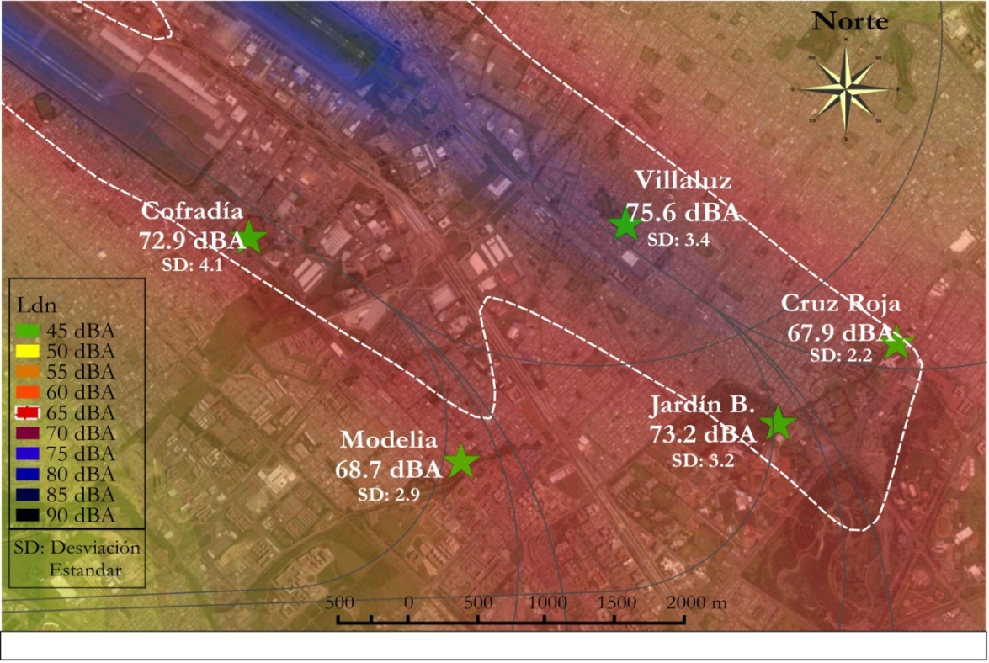
Fuente: Subdirección de Calidad del Aire, Auditiva y Visual – SDA
- Se inició la intervención a la zona crítica de Modelia de la localidad de Fontibón con la imposición de medidas preventivas a ocho establecimientos generadores de ruido en el sector, esta localidad presenta un foco de afectación por ruido por los establecimientos de comercio abiertos al público que adelantan sus actividades allí, tal como se observa en el mapa No. 11.

- De acuerdo al programa de “rumba sana y segura”, se identificaron 3 áreas críticas que se ubican en las localidades de Cha pinero y Teusaquillo.
Con ocasión de los pilotos Distritales para “Rumba sana y segura”, la SDA realizó mediciones de ruido ambiental, con el fin de establecer una línea base que permita el conocimiento de la zona en materia de ruido ambiental, es decir, la sumatoria de fuentes de emisión que confluyen en la zona y que son las causantes del sonido recibido por la comunidad flotante, residente y comerciantes que se encuentran allí.
Con base en el desarrollo de las jornadas piloto de esta medida, la SDA encontró que existen algunas variables que deben ser tomadas en cuenta a la hora de extender el horario de Rumba en las zonas seleccionadas. Se debe tener en cuenta tres aspectos fundamentales a la hora de habilitar las zonas para jornada sana y segura de rumba:
- Condiciones de operación de los establecimientos, manera en que los establecimientos de comercio operan a la hora de la rumba, dentro de esto se debe evaluar la distribución de las fuentes de emisión dentro del sitio, los ajustes tecnológicos de los equipos (reguladores) y la apertura de terrazas o sitios al aire libre (diferenciales de presión sonora).
- Condiciones de Infraestructura de los establecimientos, adecuaciones en insonorización, contrapuertas, vidrios dobles, etc.
- Condiciones de Autorregulación, desarrollo de acciones tendientes a generar cultura ciudadana frente a la presión del ruido y como este afecta a las comunidades aledañas, entre otras debe considerarse también el manejo de tráfico, canales de comunicación directa entre las comunidades y los establecimientos y uso adecuado del espacio público
En el marco del ejercicio de seguimiento y control a las fuentes fijas emisoras de ruido y con ocasión del Decreto 310 el 25 de julio del 2014, la Secretaría Distrital de Ambiente – SDA - estableció una metodología con el fin de realizar un proceso de habilitación para los establecimientos que se encuentran beneficiados con la extensión horaria de 3 a 5 de la mañana en los sectores y localidades que defina la Secretaría Distrital de Gobierno, como lo establece el artículo 1 del Decreto en mención.

- La SDA cuenta con un sistema de vigilancia ininterrumpida de ruido de aeronaves debido a las operaciones del Aeropuerto Internacional El Dorado, este sistema dispone de cinco (5) estaciones NMT ubicadas estratégicamente de tal forma que se intercepta la derrota de salida de aeronaves de las pistas 13L y 13R. Simultáneamente el sistema es alimentado con información proveniente de radar de vigilancia de área terminal (configuración PSR y SSR) conjuntamente mediante protocolo de intercambio de información de radar estándar, permitiendo correlacionar trayectorias de aeronaves con eventos de ruido capturados por las cinco (5) estaciones simultáneamente y sin interrupción. La enorme cantidad de información adquirida es gestionada mediante un sistema gestor de bases de datos ORACLE y un conjunto de aplicaciones que conforman el sistema MapÀero que permite entre otras cosas, la consulta y manipulación de la información alojada en la base de datos para así poder generar información relevante respecto a la evaluación del ruido debido a las operaciones del aeropuerto

5.2. PUBLICIDAD EXTERIOR VISUAL
Se generaron 17.134 acciones entre actuaciones técnicas, jurídicas y actos administrativos siguiendo la ruta de la legalización de la Publicidad Exterior Visual en Bogotá. Así mismo, se realizaron 6.675 visitas de sensibilización, control y seguimiento en diferentes localidades de la ciudad, a través del Convenio suscrito entre la SDA e IDIPRON.
Se capacitaron 704 personas el tema de Publicidad Exterior Visual. Así mismo, dentro de las actividades de sensibilización, se encuentra el acercamiento con diferentes gremios que operan en la ciudad, a fin de lograr la legalidad de la publicidad que se exhibe de una forma masiva, para lo cual se realizaron setenta (70) reuniones, algunas de ellas fueron con; representantes de la Secretaria de Gobierno y la Registraduría Distrital, Partido Alianza Verde, El Hospital del Sur E.S.E. I Nivel, Secretaría de Cultura, Recreación y Deporte, Instituto de Desarrollo Urbano - IDU, Corporación Solidaridad y Trabajo, Restaurante DOWN TOWN, BANCOOMEVA, Canadian College, Arcos Dorados Colombia S.A, Centro Comercial METRO SUR, Catastro Distrital, PPC S.A., Centro Comercial Gran Estación, Jenos Pizza, Globaldent S.A.S - Odontofamily, PROCAFECOL S.A. – Juan Valdez.
  - DESMONTE DE ELEMENTOS DE PUBLICIDAD ILEGAL
Se desmontaron 110.369 elementos de publicidad exterior visual – PEV -, principalmente entre afiches, pendones, avisos, murales, pasacalles, dumis, que equivale a 83.306 m2 de espacio recuperado y representa una ejecución del 103% respecto a la magnitud programada de 100.000 elementos.
Se visitaron alrededor de sesenta y cinco (65) sedes políticas y se desmontaron 22.162 elementos publicitarios, esta última actividad se realizó principalmente a los partidos políticos: Polo Democrático, Partido Liberal, Alianza Verde, Partido de la U, Partido Unidad Nacional, Comunidades Negras y Partido Conservador

  - FLORA Y FAUNA

    - Animales Domésticos

Se realizo el seguimiento a 2.890 equinos entregados en adopción como culminación al programa de sustitución de los VTA, actividad realizada mediante la ejecución de contratos de prestación de servicios suscritos con la Universidad Nacional y la Universidad de Ciencias Aplicadas y Ambientales – UDCA, quienes dispusieron de médicos veterinarios requeridos para laborar en campo a quienes se les hizo entrega de un resumen de la historia clínica de cada animal, de igual forma se atendió integralmente a 538 equinos, los cuales recibieron valoración veterinaria, identificación con micro chip, tratamiento y alojamiento a través del contrato de prestación de servicios con la UDCA. De los equinos recibíos 514 fueron entregados en adopción.
Respecto a la política pública de protección y bienestar animal, se construyó un cronograma sobre los aspectos del proceso de construcción, se definió su estructura y contenido; se consolidó una versión final del Documento Técnico de Soporte (DTS), una vez sus versiones preliminares fueron socializadas con los actores institucionales y de la sociedad civil que participaron en el proceso y una vez estas fueron paulatinamente actualizadas y alimentadas por la información remitida por los actores. Así mismo, se realizaron varias reuniones para revisar, recibir aportes y validar el documento preliminar de política de la PPDPYBA, con las entidades distritales, actores de todas las mesas de trabajo y con el Comité Sectorial de Ambiente, espacio en el que se analizó la estructura programática de la política.
Se elaboró la lista de acciones de cada línea de los ejes de la política de acuerdo a los aportes realizados por los actores en los diferentes espacios dispuestos para tal fin y a la revisión de las obligaciones y compromisos que de acuerdo a la norma deben realizarse en el Distrito.
Respecto a la construcción de la Casa Ecológica, se suscribieron durante la vigencia los contratos para la elaboración de diseños e interventoria, cuya ejecución y recibo de los productos se hará efectivo en la siguiente vigencia.

    - Tráfico de Flora y Fauna

Con el objeto de disminuir el tráfico ilegal de los recursos naturales como es la Flora y Fauna Silvestre, la SDA realizó 11.157 acciones que en el Recurso Fauna corresponden a operativos de control, visitas de verificación de permisos cites y no cites, expedición de salvoconductos, atención de quejas, jornadas de capacitación, actividades de evaluación a solicitudes de permisos, seguimiento a permisos de aprovechamiento expedidos, incautaciones apoyadas en las Oficinas de enlace, verificaciones de las oficinas de enlace, Apoyo a las verificaciones de Oficinas de enlace, Solicitudes por tenencia, presencia o entrega voluntaria de especímenes de la fauna silvestre que son atendidas por la unidad móvil, estas actuaciones van encaminadas a proteger y conservar el recurso fauna silvestre desde varios frentes como la prevención, el seguimiento y el control represivo en coordinación con la policía nacional, toda vez, que existe una amplia normatividad de tipo ambiental que protege este recurso.
En cuanto al recurso Flora estas acciones consisten en operativos de control, visitas de evaluación, seguimiento a requerimientos, decomisos, rondas efectivas de enlace, inventario de seguimiento, permisos CITES y NO CITES, reporte de seguimiento a registro de libros de operaciones salvoconductos, capacitaciones entre otros. Se realizó control a la movilización de productos maderables. Las visitas de evaluación a los procesos productivos de las empresas forestales del D.C este tipo de diligencias se desarrollaron en cumplimiento a la estrategia que se trazo el área de Flora e Industrias de la Madera, de tener identificados los procesos de cada una de las empresas e identificados los posibles impactos que puedan generar. Del análisis de las situaciones encontradas en campo, así como de la identificación y tipificación de procesos en cada sub-sector, se consolida el concepto técnico, principalmente en lo que atañe a las mejoras a requerir al industrial.

Imagen 4: Catálogo Fotográfico, lanzamiento oficial julio 2 de 2014
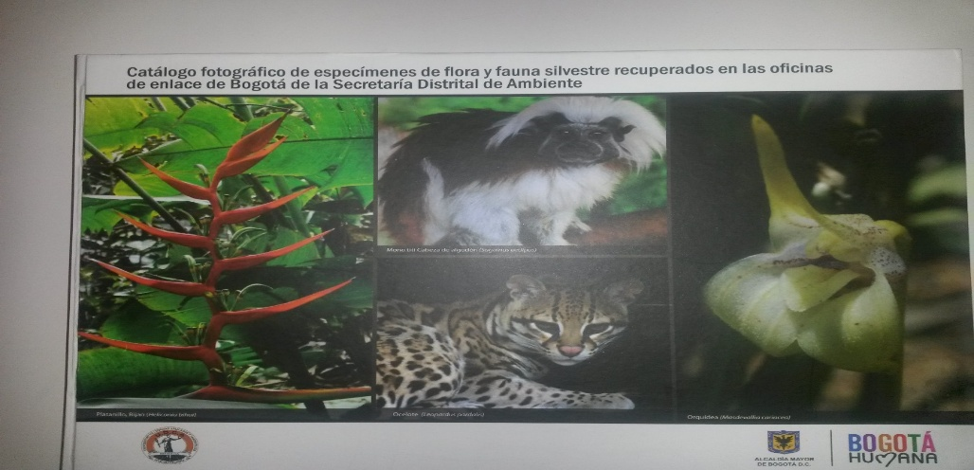
Fuente: Subdirección de Silvicultura Flora y Fauna Silvestre

Dentro de las estrategias que la Secretaria Distrital de Ambiente -SDA ha venido desarrollando para controlar, prevenir y mitigar el tráfico de especímenes silvestres, se encuentran las oficinas de enlace ubicadas en los terminarles aéreo y terrestre de Bogotá, producto de este ejercicio se tiene el Catálogo fotográfico de especímenes de flora y fauna silvestre recuperados en las oficinas de enlace de Bogotá de la Secretaría Distrital de Ambiente, en el cual se hace una presentación de las especies recuperadas, su medio de transporte, procedencia y lugar de origen, información que ha sido entregada a las Autoridades Ambientales con jurisdicción en los sitios de extracción, con el fin de prevenir o mitigar el tráfico en el sitio donde se origina.
Imagen 5: Catalogo Fotográfico de Especímenes de Flora y Fauna
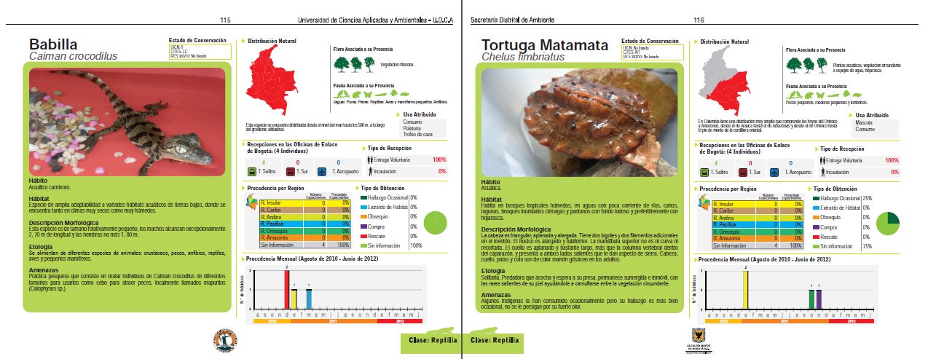
Fuente: Subdirección de Silvicultura Flora y Fauna Silvestre

Entre los avances a resaltar, se encuentran las constantes actuaciones realizadas por el Centro de Recepción y Rehabilitación de la Flora y Fauna Silvestre –CRRFFS -, tales como procedimientos de remisión y liberación en su hábitat natural de animales rehabilitados en el centro de la SDA con el apoyo interinstitucional de diferentes autoridades ambientales del orden nacional, adicionalmente, son ingresados especímenes que han sido objeto de incautación, rescate o entregados voluntariamente por la comunidad, finalmente en estas actuaciones son registrados los animales silvestres que han muerto dentro de centro, que han sido objeto de eutanasia y animales fugados.
Se hizo énfasis en las actividades de control al aprovechamiento, movilización y comercialización de especímenes asociadas al ecosistema de musgo, durante la campaña se logró capacitar y sensibilizar un total de 1590 personas, de los cuales los profesionales del Área de Flora e Industria de la Madera en actividades de la Campaña se lograron sensibilizar y capacitar a un total de 241 personas y las restantes 1.349 personas se realizaron a través de las oficinas de enlace de la SDA.

Imagen 6: Fotografías en jornadas de capacitación
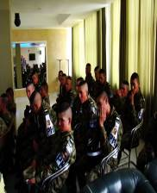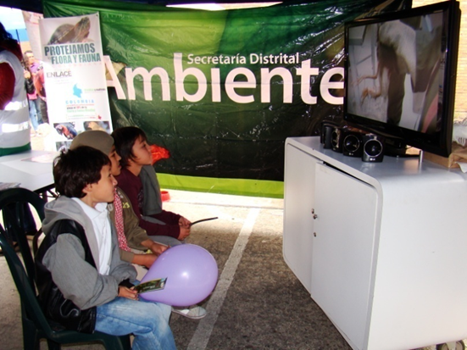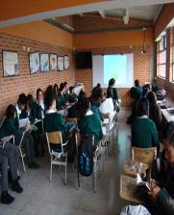
Fuente: Subdirección de Silvicultura Flora y Fauna Silvestre

Imagen 7: Material Divulgativo

Afiche Recuperación Tinguas Afiche Caracol Gigante Africano Afiche En tu casa no se sienten como en su casa
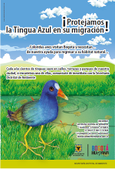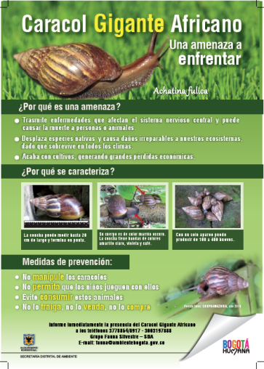
Fuente: Subdirección de Silvicultura Flora y Fauna Silvestre

Se participó con la Alcaldía Mayor de Bogotá, en la elaboración de piezas comunicativas para semana santa denominada “No compres ni vendas Fauna Silvestre” en tres formatos dirigidos a tortugas, aves y micos, los cuales fueron distribuidos en semana santa en las oficinas de enlace aproximadamente dos mil (2.000) volantes.

Imagen 8: Material Divulgativo

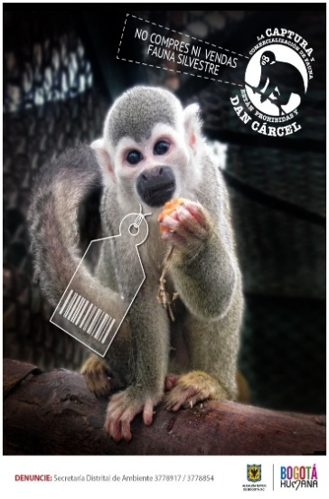
Fuente: Subdirección de Silvicultura Flora y Fauna Silvestre

Fortalecimiento constante de la acciones de control y prevención a la movilización legal e ilegal del recurso fauna silvestre en el perímetro urbano de la ciudad de Bogotá D.C. a través de la estructuración adecuada de los diferentes grupos de protección ambiental de la policía nacional, adicionalmente, con el desarrollo de un componente primordial como es la prevención a la no tenencia de animales silvestres en calidad de mascota, mediante jornadas de sensibilización en eventos masivos, llevando el mensaje a través de los diferentes medios de comunicación, así como la realización de jornadas de capacitación y talleres en los diferentes colegios públicos y privados de la ciudad de Bogotá.
Divulgación por diferentes medios de la regulación de tipo ambiental que existe actualmente en el Distrito, como una estrategia que permite ofrecer al usuario, información clara y necesaria para adelantar actividades de aprovechamiento legal. Así mismo, las estrategias de evaluación, seguimiento, control y prevención contribuyen a disminuir el tráfico ilegal de fauna en la ciudad de Bogotá.
En el marco del desarrollo de las estrategias de prevención, conservación y protección de la flora silvestre se han dado alternativas ecológicamente viables a la ciudadanía para remplazar las especies de Palmas y Laurel de Cera utilizadas en época de Semana Santa, como es el caso particular de la utilización del amero de maíz para elaborar ramos y cruces ecológicas.

Imagen 9: Proyecto infraestructura del CRRFFS
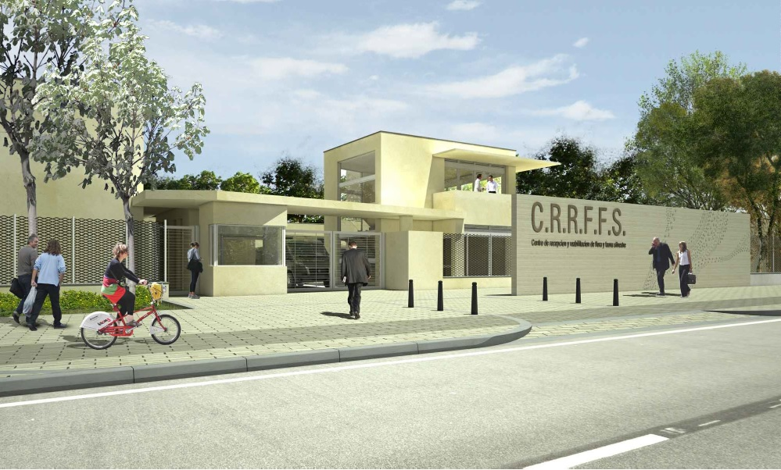
Fuente: Subdirección de Silvicultura Flora y Fauna Silvestre
Con el propósito de iniciar el fortalecimiento de la infraestructura del CRRFFS (ver imagen 9), se realizó la adjudicación del contrato de los estudios y diseños, así como de la interventoria, con acta de inicio del 28 de mayo se han realizado periódicamente reuniones de seguimiento y se han recibido avances significativos de los estudios y diseños, ejecución que finaliza en el mes de febrero de 2015 con la entrega de productos los cuales contemplan los permisos y licencias.

  - ARBOLADO URBANO

Se realizó la evaluación de 37.248 árboles, de los cuales en el espacio público es donde más se evalúan arboles por parte del grupo técnico con el 71% y el espacio en privado con el 29%. Estos árboles fueron evaluados por solicitud de la ciudadanía o en desarrollo de las actividades propias de SDA, de los cuales por su deficiente riesgo de volcamiento fueron autorizados por concepto de emergencia 1.794 árboles, por su deficiente estado físico y sanitario o por su ubicación fueron autorizados por concepto de manejo 21.610 árboles, y por su interferencia con obras de infraestructura fueron evaluados 10.423 árboles, por concepto de infraestructura.
Las actividades silviculturales más autorizadas fueron las talas con el 37% de las actividades autorizadas y 63% de actividades que procuran la preservación de los individuos.
Se realizó el seguimiento a 66.004 plantaciones de árboles, el cual consistió en certificar la ejecución de las actividades silviculturales autorizadas en la vigencia, derivando en la disminución de los factores de deterioro a través de la eliminación de los individuos con características deficientes, favoreciendo así la plantación de nuevo arbolado de calidad, que aumente el servicio ambiental ofertado. El seguimiento a plantaciones se realizo mediante un análisis de la situación encontrada con el fin de emitir un concepto técnico de las plantaciones realizadas por el Jardín Botánico de Bogotá – JBB, esto con el fin de verificar la calidad de la plantación, el cumplimiento de los diseños para cada proyecto de arborización y emitir un diagnóstico del nuevo arbolado urbano. El avance de esta meta fue del 132% respecto a la magnitud programada para la vigencia.
Se realizó el seguimiento a 52.547 podas, el cual se realiza mediante un diagnostico de la ejecución de los tratamientos silvicullturales que realizan la UAESP, Codensa, Acueducto o Empresa de Energía de Bogotá. Esto con el fin de determinar la calidad del arbolado urbano. El avance de esta meta fue del 131% respecto a la magnitud programada para la vigencia.

  - CALIDAD DE AIRE

Se realizaron operativos de seguimiento y control en vía a fuentes móviles de emisión, seguimiento a concesionarios y requerimientos a los vehículos con emisiones visibles, se aporta a la meta de reducción de material particulado PM10, en cuanto al cumplimiento a los límites de emisión establecidos en la Resolución 910 de 2008 de MAVDT y la Resolución 1304 de 2012 de la SDA (para vehículos de las modalidades de público colectivo, integrado y masivo), siendo los vehículos accionados a DIESEL los mayores aportantes de PM10.

Se realizaron 203 visitas de seguimiento en todas las localidades del Distrito a excepción de Sumapaz, priorizando establecimientos que cuenten con fuentes fijas que utilicen combustibles sólidos y/o requieran permiso de emisiones atmosféricas, cada una de estas generó un Concepto Técnico siendo este el soporte de las actuaciones administrativas de la entidad, que busca la continua exigencia del cumplimiento de la normatividad ambiental.
Mapa 12: Promedio anual 2014 de PM25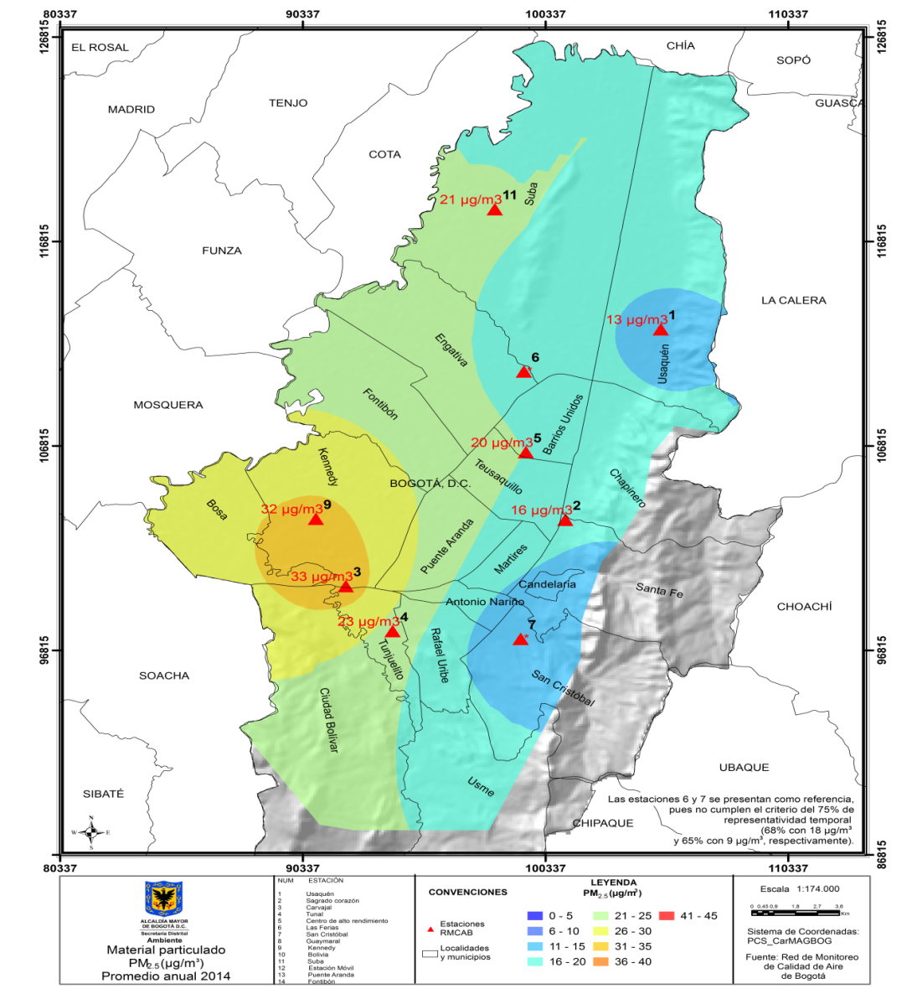
Fuente: Subdirección de Calidad del Aire, Auditiva y Visual
Se realizaron visitas de control a establecimientos que cuentan con fuentes fijas de emisión atmosférica, emitiendo las correspondientes respuestas y actuaciones técnicas en las que se realiza un análisis del cumplimiento normativo en lo que a tema ambiental se refiere.
En el periodo comprendido entre enero de 2012 y diciembre de 2014 se tiene un promedio de PM10 a nivel de Bogotá de 49µg/m3, lo cual implica una reducción con respecto a la línea base de 57µg/m3 construida entre enero 2009 y diciembre 2011 de 14%. Este valor de 49µg/m3 es obtenido a partir de los datos diarios de cada estación, con el fin de obtener el promedio de cada una de las estaciones y posteriormente hacer el promedio de estas, para tener el global de la ciudad. De los 12 monitores de PM10 automáticos y fijos con los que cuenta Bogotá a Diciembre 2014, tan sólo un monitor no cumple el criterio de representatividad temporal de 75%, el cual se encuentra en la estación de Fontibón con un 61%, por lo cual se excluyó dicho valor del cálculo promedio de la ciudad.
Durante el 2014 la ciudad contó con medición de este contaminante en 10 estaciones, sin embargo tan sólo en 7 estaciones se obtuvo representatividad temporal superior a 75% siendo estas Usaquén, Suba, Centro de Alto Rendimiento, Kennedy, Carvajal, Tunal y MinAmbiente. Aunque la estación Ministerio de Ambiente no cumple con el criterio mencionado, tiene una representatividad temporal de 74% y por tanto será incluida en el cálculo de los promedios al encontrarse muy cerca de cumplir el criterio. El promedio anual a nivel ciudad de PM_{2.5} para el año 2014 es 23 µg/m³, incluyendo la estación Ministerio de Ambiente.
El Mapa 12, presenta por primera vez para Bogotá la distribución del contaminante PM_{2.5} por la ciudad. Se puede observar que la zona suroccidental de la ciudad presenta los valores más altos de este contaminante, muy similar al comportamiento de PM₁₀, pero se debe aclarar que este contaminante PM_{2.5} se encuentra muy ligado a las fuentes de combustión ya sean fijas o móviles.

- PARTICIPACION CIUDADANA

HERRAMIENTAS DE PARTICIPACIÓN CIUDADANA

La administración distrital tiene a cargo el apoyo técnico de 20 procesos locales de planeación y presupuestos participativos, con recursos sectoriales territorializables; durante la vigencia 2014 la Oficina de Participación, Educación y Localidades -OPEL- de la Secretaria Distrital de Ambiente, participó regularmente de reuniones interinstitucionales de seguimiento a las iniciativas priorizadas en los Cabildos de Gobernanza del Agua. Con la información reportada por las entidades distritales que participan del proceso: JBB, IDIGER, Empresa de Acueducto y Alcantarillado de Bogotá, UAESP y SDA; la OPEL se encargó del seguimiento y consolidación mensual del reporte de avance de cumplimiento a las 288 iniciativas priorizadas, alimentando el instrumento de seguimiento "Tablero de Control" de la Alcaldía Mayor.

En este proceso interinstitucional la Oficina de Participación, Educación y Localidades - OPEL de la Entidad participó en la construcción de la metodología y el desarrollo de dos encuentros "La Gobernanza del Agua: Bogotá Humana y Academia" y "La Gobernanza del agua y el cambio climático: Comunidad, Academia e Instituciones". El primero tuvo lugar el 12 de septiembre de 2014, con el fin de propiciar el intercambio de información, conocimientos y lecciones aprendidas sobre la Gobernanza del Agua que sustenta el ejercicio institucional adelantado en los cabildos participativos y la implementación de iniciativas en los territorios del Distrito Capital. El segundo encuentro se realizó el 22 de noviembre en la Universidad Piloto de Colombia. Se presentaron las experiencias comunitarias y académicas, y se generó un conversatorio en el que se abordaron los aprendizajes del proceso de la implementación de la gobernanza del agua en el Distrito, que se parecían en el mapa 13.
La OPEL realizó la actualización de los 20 expedientes locales que dan cuenta de los avances en la ejecución de actividades que dan respuesta a las iniciativas priorizadas.
Con relación a los Cabildos Pilotos de Presupuestos Participativos, la SDA completó los compromisos pendientes con la ciudadanía en cuanto al diseño y entrega de la cartilla del proceso adelantado en la UBP Vista Hermosa (Ciudad Bolívar), participó en la elaboración, diseño y entrega de la cartilla ambiental de la UBP Pablo VI (Teusaquillo).
Mapa 13: Acciones de Participación comunitaria D.C
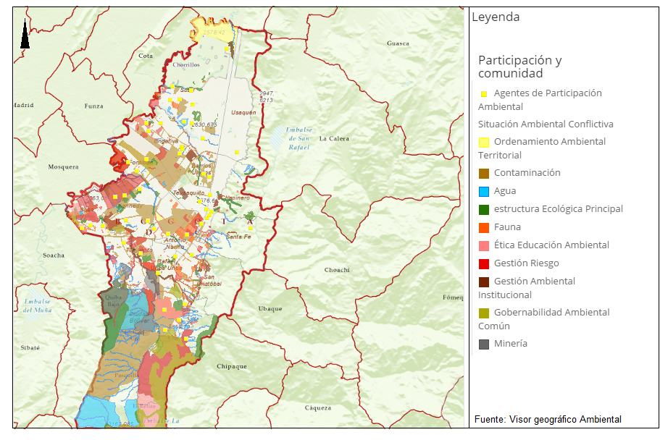
Fuente: Visor geográfico Ambiental

Durante 2014 se mantuvieron los procesos de acompañamiento a los Comités de Control Social en las 20 localidades, los miembros de estos comités se vincularon a las instancias locales de participación en las cuales realizaron el seguimiento a los compromisos de las entidades, identificando en algunas localidades polígonos en los cuales puntualmente adelantaron el seguimiento y control a las acciones adelantadas.
Como beneficio de resaltar se tiene: la incidencia de la ciudadanía en las decisiones públicas dentro de los espacios y escenarios de concertación con comunidad, como un instrumento de planeación para la gestión ambiental pública.

COMUNICACIÓN ESTRATÉGICA AMBIENTAL

Con relación a la creación y puesta en marcha de procesos locales de comunicación alternativa y diversa, durante la vigencia 2014 en el marco de las implementación del plan de comunicaciones, se presentan los siguientes resultados producto de las actividades ejecutadas: Registro en medios de comunicación: elaboración y socialización de 181 comunicados de prensa, alcanzando 2.058 registros en medios de comunicación. Herramientas Comunicativas: Página web: visitas: 709.416, visitantes exclusivos: 537.513 y un promedio de visitas nuevas: 41%. Programa de Radio Virtual Ambiente de Ciudad: 36 programas emitidos por DC Radio. Programa de Televisión Ambiente de Ciudad: 16 programas emitidos por Canal Capital. Redes sociales: twitter 60.580 seguidores y facebook 10.993, a través del Canal youtube publicación de 150 videos con diferentes contenidos temáticos ambientales. Comunicación interna: Boletín Mi Ambiente Interno: 48 ediciones. Carteleras digitales y correo interno: diariamente se envió información de interés para los servidores de la entidad. Fondos de Pantalla: 12 campañas socializadas. Programa de Radio Ambientémonos: 44 ediciones y Crónicas nuestra gente: 15 ediciones. Eventos: se realizaron 55 eventos así: 49 eventos ambientales, 2 campañas y 4 celebraciones de calendario. Diseño y producción de 323 piezas de comunicación virtuales, impresas y de material audiovisual institucional.

Durante la vigencia 2014, se realizó la revisión, actualización e implementación de 3 herramientas de comunicación para fortalecer los escenarios de participación ciudadana: 1) Página Web de Niños “Mi Parche Ambiental” un espacio virtual en el que niños, adolescentes y jóvenes aprenderán más sobre temas ambientales de impacto. En la página se podrán conocer los humedales y las aulas ambientales por su ubicación en un mapa y mediante fotos y descripción de los mismos se encontrarán consejos prácticos sobre el cuidado de los recursos naturales, datos curiosos relacionados con el ambiente; galería de videos, de fotos, juegos, una cartilla llamada Historias sobre animales, enlace con el Observatorio ambiental y los corresponsales ambientales. 2) Biblioteca Virtual en donde se han socializado las diferentes publicaciones editoriales realizadas por la entidad y 3) Tutorial sobre Ruido en Bogotá.
A través de las diferentes acciones, herramientas y canales de comunicación diseñadas e implementadas, se divulgaron y socializaron contenidos ambientales temáticos a la ciudadanía sobre la gestión realizada por la SDA, lo que permitió generar espacios de participación como estrategia para multiplicar el conocimiento del quehacer de la entidad generando sentido de apropiación, control y compromiso social en la gestión ambiental, como escenario que permite implementar una cultura ambiental para el mejoramiento de la calidad de vida de los ciudadanos y un reconocimiento de las acciones e intervenciones de la SDA, como garante de respeto y cumplimiento de los principios y finalidades públicas ambientales en el DC, encaminadas a fomentar y crear una cultura ambiental en Bogotá.

ESTRATEGIAS DE EDUCACIÓN AMBIENTAL

En el marco del Plan de Desarrollo, se planteó la meta de involucrar un total de 2.400.000 habitantes en estrategias de educación e investigación ambiental para la apropiación social de los territorios del agua. A diciembre de 2014 se reportó un total de 313.656 habitantes vinculados por medio de la ejecución de estrategias de educación ambiental en los territorios ambientales y en los espacios administrados por la Secretaria Distrital de Ambiente en el desarrollo de acciones pedagógicas, procesos de formación, caminatas ecológicas en los elementos de la Estructura Ecológica Principal, gobernanza del agua, cambio climático, basura cero, biodiversidad y gestión del riesgo, entre otras.

En los espacios administrados por la Secretaria Distrital de Ambiente se implementó la estrategia de Aulas Ambientales como un componente de la propuesta pedagógica que se desarrolla mediante procesos de formación y acciones pedagógicas como recorridos interpretativos, talleres, charlas, conversatorios. A través de implementación de esta estrategia, durante 2014 se involucraron 75.009 habitantes en los espacios administrados por la Secretaria Distrital de Ambiente, a saber: Parque Ecológico Distrital de Montaña Entrenubes, Parque Ecológico Distrital De Humedal Santa María Del Lago, Parque Mirador De Los Nevados Y Parque Ambiental Soratama.
Un total de 238.647 personas se vincularon a estrategias de educación ambiental en los territorios ambientales del Distrito Capital, esto es en la localidades, como un proceso de fortalecimiento de la identidad ciudadana frente al territorio, a través de actividades orientadas a: formación a dinamizadores ambientales, Servicio Social y fortalecimiento en temáticas ambientales a los PRAE. Se desarrollaron caminatas ecológicas a lo largo del Distrito, especialmente en los elementos de la Estructura Ecológica Principal y se ha implementado el Aula Ambiental Artística Itinerante - AUAMBARI, la cual vincula los procesos y acciones pedagógicas en lo sagrado, lo artístico y ambiental.

Podemos destacar los siguientes beneficios. a) Consolidar procesos de gobernanza del agua en la ciudad mediante el desarrollo de estrategias de Educación Ambiental en pro de reducir la segregación territorial. b) Mejorar las condiciones ambientales y paisajísticas del territorio y la calidad de vida de la población

- TRANSPARENCIA Y PROBIDAD
A fin de garantizar una mayor transparencia e integridad en el actuar misional de la Entidad y de sus funcionarios, la Secretaría Distrital de Ambiente ha venido trabajando en el desarrollo de sus tablas de retención documental a fin de organizar, gestionar, controlar y garantizar la trazabilidad de manera más efectiva de los documentos e información que se genera a través de los diferentes procesos que se encuentran a cargo. En el desarrollo de dicho proceso se han desarrollado ya las etapas de caracterización y el cuadro de clasificación documental, estando éstos aprobados por el Archivo de Bogotá. Estos avances a su vez han permitido la parametrizando de las series y subseries en el Sistema de Información Ambiental FOREST versión 4.0 lo cual permitirá la integración y administración a través del sistema de algunos documentos. De igual forma se ha avanzado en la reconstrucción de tablas de retención y valoración funcional y se busca en las próximas vigencias, poder realizar la digitalización de los expedientes que se levantan a diferentes empresas y entidades en las visitas de control adelantadas por la Secretaría Distrital de Ambiente.
Por otro lado, a fin de realizar la evaluación y el control de su desempeño institucional, la SDA cuenta con un sistema de peticiones, quejas y reclamos – PQR’s, en donde se recibieron un total de 9.846 procesos entre el 01 de Enero y el 30 de Septiembre de 2014, los cuales fueron direccionados a las diferentes áreas para su debida atención. Adicionalmente se generaron análisis mediante muestreos aleatorios simples a fin de evaluar y mejorar la calidad, calidez, oportunidad y coherencia.
De igual forma, en el periodo comprendido entre enero y agosto de 2014 y de conformidad con el Plan de Acción de la Oficina de Control Interno, se ejecutaron además las siguientes auditorías internas de gestión: "Auditoría a tablero de indicadores", "Auditoría a Convenios", "Auditoría a proceso de atención al ciudadano, sistemas de información y atención de peticiones, quejas, reclamos y sugerencias", "Auditoría a Convenios", Auditoría a Bodegas de Material Visual", "Auditoría a proceso de contratación", "Auditoría a Contratos de Prestación de Servicios", "Auditoría a Red de Monitoreo de Calidad del Aire de Bogotá", "Auditoría a Licencias Ambientales" y "Auditoría a Gestión de Escombros". Se realizó evaluación a la Gestión Documental y se inició el proceso de Auditoría a la Caja Mejor. Así mismo, se ejecutaron las Auditorías Internas del Sistema Integrado de Gestión a todos los procesos de la Secretaría Distrital de Ambiente.
Se realizó además la identificación, recopilación y análisis de los riesgos de la Secretaría Distrital de Ambiente que pudieran impactar los compromisos del Plan de Desarrollo Distrital. Se realizó el seguimiento a los Planes de Mejoramiento de cada uno de los procesos de la entidad, evaluando el cumplimiento y la efectividad de las acciones planteadas y la necesidad de reformulación de las mismas en caso de requerirse.
Se realizaron los informes: Evaluación institucional a la gestión por dependencias; Evaluación al sistema de control interno contable, Evaluación del sistema de control interno institucional-Informe Ejecutivo Anual, Seguimiento a procesos de participación ciudadana y control social (Decreto 371 de 2010), Seguimiento al estado del control interno de la entidad-Informe Pormenorizado, Seguimiento al control de acciones plan anticorrupción, Seguimiento a la austeridad del Gasto, Seguimiento al cumplimiento Decreto 334 de 2013, Seguimiento a la verificación, recomendaciones y resultados sobre el cumplimiento de las normas en materia de derechos de autor sobre software, Seguimiento a la verificación y Seguimiento a directrices para prevenir conductas irregulares relacionadas con incumplimiento de manuales de funciones y de procedimientos y pérdida de elementos y documentos públicos.
De otro lado, a fin de fomentar y reconocer los comportamientos éticos en los funcionarios de la entidad, se ha buscado que sean los mismos funcionarios quienes postulen a las personas que se destaquen por su integro comportamiento de manera periódica.

- FORTALECIMIENTO INSTITUCIONAL

  - INFORMACIÓN CIUDADANA
Con el ánimo de fortalecer la gestión institucional y hacer seguimiento al cumplimiento de las metas a cargo de la entidad, en el marco del plan de desarrollo “Bogotá Humana”, se realiza el seguimiento trimestral a la ejecución física de la metas y a la ejecución presupuestal asociada, en los componentes gestión, inversión, actividades y territorialización de la inversión y las acciones. Ésta información es puesta a disposición de la ciudadanía a través de la web institucional y es reportada además a la Secretaría Distrital de Planeación para su consolidación en los informes de gestión de la ciudad.

  - ALIANZAS Y PARTICIPACIÓN EN EVENTOS DE CARÁCTER AMBIENTAL
La SDA a través de diferentes funcionarios se vio representada en diferentes eventos internacionales. Entre ellos en REDCISUR en donde se expuso la iniciativa del día sin carro y se divulgo un video sobre sus impactos; y la convocatoria 100 ciudades resilientes de la Fundación Rockefeller notificándose que la ciudad fue nombrada dentro de las ganadoras.
De igual forma se plantearon proyectos como la creación de una oficina ICLEI y se gestionó el acceso a recursos de cooperación internacional para el proyecto “Yo me muevo por Bogotá” con la ciudad de Shezhen China y con el apoyo de la APC Colombia; de igual forma, se llevo a cabo una alianza con Maloka para la realización de actividades de educación ambiental, talleres y conferencias en temas ambientales.
Se desarrollaron diferentes reuniones con el fin de elaborar un memorando de entendimiento tripartito entre la SDA, la UNESCO y Fundarcultura; se gestionó la adhesión a la Red Latinoamericana de Residuos Sólidos. En el convenio TRACE entre el Banco Mundial y SDA se acordó además la realización de una publicación la cual contendrá los resultados de la implementación del programa TRACE. Mediante convenio con JICA se gestionó la llegada voluntaria de jóvenes desde Japón para el apoyo en temas de interés ambiental para la ciudad, se gestionó la membrecía anual ICLEI.
También se logro la participación de diferentes funcionarios en eventos en el exterior, entre ellos, a través de JICA funcionarios asistieron a curso desarrollado en México sobre gestión de residuos con enfoque 3R, participación en evento en Stuttgart Alemania, participación en la Conferencia de las partes COP 20 2014 en la ciudad de Lima, Perú.

  - APOYO A PROYECTOS DE CIUDAD

En relación a los estudios para la construcción e implementación de la Primera Línea de Metro de Bogotá PLMB, una vez finalizado el contrato IDU-2226-2013, consultoría del estudio de impacto ambiental, para la construcción y operación de la primera línea del metro de Bogotá, de las estaciones, patios y talleres, en el marco del sistema integrado de transporte público -SITP- para la ciudad de Bogotá por INVICSA Ingenieros Consultores, la SDA se encuentra a la espera de que le sean entregados los productos por parte del IDU.
Al respecto, se hizo una modificación del sitio donde se construirá el patio taller de la PLMB del predio Gibraltar al Plan Parcial de Desarrollo Bosa 37, lo cual incrementa el recorrido en 4.5 kilómetros aproximadamente, que según la información inicial presentada por el IDU serán en superficie o elevados y cuyos estudios ambientales han sido asumidos directamente por el Instituto de Desarrollo Urbano para lo cual han solicitado apoyo por parte de la Subdirección de Control Ambiental Auditivo y Visual - SCAAV para el monitoreo de ruido.
- Sistema Integrado de Transporte Público SITP: Desde la expedición del Decreto 294 de 2011 “Por el cual se adoptan las directrices urbanísticas y arquitectónicas para la implementación de terminales zonales transitorios y patios zonales transitorios del Sistema Integrado de Transporte Público –SITP-, durante la fase de transición en Bogotá Distrito Capital”, la Secretaria Distrital de Ambiente ha participado en los comités de seguimiento al avance de la implementación de los patios temporales, asesoría y acompañamiento del cumplimiento normativo ambiental, elaboración de guías de trámites y viabilidad de los planes de contingencia necesarios para la expedición por parte del ministerio de Minas y Energía del SICOM para las estaciones de servicio, permisos y autorizaciones con el apoyo de la Dirección de Control Ambiental y sus subdirecciones adscritas, entre otros requerimientos.
Como parte de este trabajo se ha evaluado la solicitud de viabilidad ambiental de cada uno de los predios con el acompañamiento de la Subdirección de Ecourbanismo y Gestión Ambiental Empresarial de la SDA; para estos predios se evalúan las posibles afectaciones en Estructura Ecológica Principal y se emite el respectivo plano, resultado que es comunicado a Transmilenio. A la fecha se han evaluado 130 predios. Durante el último trimestre de 2014, fue evaluada por la entidad la propuesta de la Secretaria Distrital de Movilidad del decreto “Por el cual se realiza la declaratoria de motivos de utilidad pública con condiciones de urgencia, tendiente a la adquisición de los inmuebles necesarios para la adecuación y puesta en funcionamiento de los equipamientos de transporte e infraestructura de soporte para el Sistema Integrado de Transporte Público – SITP”.
- Alianzas Publico Privadas: dentro de las evaluaciones de pre factibilidades y factibilidades adelantadas por la SDA se encuentran: Corredor Vial Perimetral – Centro logístico Comercial, Avenida la esperanza – Avenida JCM, Propuesta de Alianza Público Privada para acatar el fallo del Concejo de Estado que da plazo perentorio de tres (3) años para descontaminar las fuentes hídricas distritales que vierten sus aguas al dio Bogotá, CIM Calle 80, Elektrika Bogotá., ALO Calle 13

- Normatividad: i) Resolución Conjunta 456 de 2014 expedida por las Secretarias Distritales de Planeación y Ambiente "Por medio de la cual se establecen los lineamientos y procedimientos para la compensación por endurecimiento de zonas verdes por desarrollo de obras de Infraestructura”. ii) Resolución 01998 de 2014 de la SDA “Por la cual se establece la Metodología de Incremento de la Proporción a Compensar por Zonas Verdes Endurecidas, establecidas en el Parágrafo 1º del Artículo 4º de la Resolución Conjunta 456 de 2014 y se dictan otras disposiciones” iii) Resolución 3050 de 2014 “Por medio de la cual se modifica la Resolución conjunta 456 de 2014”.

  - SISTEMA INTEGRADO DE GESTIÓN

Se realizó la actualización de los objetivos del SIG de acuerdo a lo establecido en la NTD 001 de 2011, así como la resolución que crea el comité del SIG y la resolución que adopta el Manual del Sistema Integrado de Gestión. Se actualizaron además 88 procedimientos con sus anexos, normatividad, definiciones y responsables, de acuerdo con las solicitudes realizadas por los dueños de proceso y como medidas de mejora del sistema. Se realizó la revisión y actualización además del procedimiento de "Administración del riesgo" y se actualizó e hizo seguimiento al plan de manejo de riesgos y al plan de mejoramiento; se actualizaron los procedimientos de control de documentos, control de registros, control de documentos externos y revisión por la dirección de acuerdo a lo encontrado en las auditorías internas y externas y de acuerdo a lo encontrado en el seguimiento a la implementación de la norma NTD- SIG001:2011.
Entre otros logros que mejoran y fortalecen la gestión institucional se encuentran el diagnóstico e implementación del MECI: 2014; la recertificación del sistema de gestión de calidad y la aprobación de la cartilla de las 5’s. A nivel técnico misional, la acreditación de la RCMB 17025:2005 y la autorización de control de fuentes móviles por parte del IDEAM; se dio cumplimiento a lo establecido por el PREMI.

  - PLAN INSTITUCIONAL DE GESTIÓN AMBIENTAL
En relación al componente gestión del agua en la entidad, se han venido desarrollando acciones como: i) Medición del agua captada por el Registro instalado en el sistema de recolección de agua lluvia de la entidad. Los informes se encuentran en el archivo de gestión del PIGA ii) Se ejecutaron actividades establecidas en la estrategia de uso eficiente del agua, como envío de correos institucionales (Tips Ambientales). Verificación de consumos diarios de agua, en el formato establecido en el procedimiento, se dictó dos capacitaciones con temas PIGA y énfasis en el buen uso del agua, iii) Se terminó la instalación del macromedidor para el sistema de agua lluvia.
En relación a la gestión energética de la entidad, se destacan actividades como i) auditoria energética. Los soportes se encuentran en el archivo de gestión del PIGA. ii) Actividad mensual denominada uso la escalera, el informe final se encuentra el archivo de gestión del PIGA. Respecto a la gestión eficiente de los recursos y los residuos a) Seguimiento mensual del software para el control de la impresora, se enviaron algunos informes por correo con la finalidad de sensibilizar a los usuarios en el uso del papel; b) Actividades tendientes a concientizar sobre el buen uso del papel, se elaboraron los indicadores de consumo de tóner y papel y se enviaron por correo electrónico, se continuo con la recolección del papel reutilizable que los usuarios desechan el cual es aprovechado principalmente en el tercer piso. Se actualizó el documento del proyecto piloto cero papel. Soportes Archivo de gestión del PIGA. c) Se realizó la entrega de los residuos peligrosos a los gestores autorizados. (Programas post consumo). d) Se realizó el acondicionamiento del cuarto de RESPEL del CRRFFS. Informe se encuentra en el archivo de gestión del PIGA, e) Capacitación sobre gestión adecuada de residuos peligrosos, f) Caracterización de vertimientos.
Otras actividades realizadas fueron: seguimiento a contratos de gastos generales esenciales para verificar la inclusión de cláusulas ambientales, reunión con los conductores de los vehículos propios de la entidad para una nueva capacitación y socialización del avance en el consumo del combustible, implementación del proyecto piloto del uso de la bicicleta, entre otras cosas.

  - ATENCIÓN AL CIUDADANO

La Guía de Trámites y Servicios (Portel) de la SDA cuenta con acceso a 48 Trámites y 8 Servicios, a los cuales durante este trimestre se realizaron las siguientes actualizaciones de formatos, normatividad y autoliquidadores: *Aprobación del Programa de Autorregulación Ambiental en el Distrito Capital, *Permiso de Emisión para fuentes fijas en el Distrito Capital, *Expedición del Certificado de Estado de Conservación Ambiental, *Registro de Libro de Operaciones de Industrias Forestales en el Distrito Capital, *Solicitud de Inscripción del Departamento de Gestión Ambiental en el Distrito Capital, *Licencia Ambiental en el Distrito Capital, *Clasificación de Impacto Ambiental para Efectos de Pago del Impuesto Predial en el Distrito Capital.
A diciembre de 2014 la SDA hizo presencia en 11 puntos de atención de la Red CADE, al igual que se brindo atención en la Sede Principal, realizándose además actividades de seguimiento a la acciones adelantadas por la entidad en dichos puntos. Adicionalmente, con el fin de realizar un acercamiento de la Entidad y difundir sus trámites misionales a la ciudadanía, se desarrollaron Ferias de Servicio y/o superCADE Móvil en las diferentes localidades, se participó en eventos realizados en las localidades de Santa Fe, Puente Aranda, Barrios Unidos y Sumapáz.
Por otra parte, durante el año 2014 el grupo de servicio al ciudadano coordino y fortaleció la puesta en marcha del Punto Vive Digital en el parque Entre Nubes, donde se suministro información y asesoría a la ciudadanía de la localidad de San Cristóbal Sur y zonas de influencia.
Se atendieron las convocatorias de la Dirección Distrital de Servicio al Ciudadano en la implementación de la mesa de trabajo "Nuevo Modelo de Servicio", tendiente a implementar este modelo en la aplicación de la Política Pública, se continuó con el acercamiento y revisión de posibles puntos de atención con la Subdirección Operativa de la Dirección Distrital de Servicio al Ciudadano, a fin de obtener la asignación de un nuevo punto de atención en las Localidades donde la SDA no hace presencia y se concluyó un punto en la localidad de Ciudad Bolívar donde funciona el CADE Lucero.
Se desarrollaron diferentes capacitaciones al grupo de servicios al ciudadano sobre los diferentes trámites a cargo y se está trabajando en el Informe de Estándares e Indicadores, con los reportes de los radicadores de cada uno de los Trámites y Servicios que presta la Entidad.
Mediante el canal telefónico de atención al ciudadano, se recibieron 8,234 llamadas de las cuales 5,524 fueron trasferidas por competencia a las áreas y 2,710 asesoradas en tiempo real informando y orientando a la ciudadanía sobre los trámites misionales y servicios de la Entidad.
En cuanto a la evaluación del servicio al ciudadano que presta la entidad, de un total de 1,146 personas encuestadas durante el Cuarto (4o.) Trimestre del año 2014, 44% se sintió satisfecho con la atención (502 ciudadanos); 644 dieron la más alta calificación por el servicio obtenido, correspondiente al 56% de los encuestados. En conclusión el 100% de los ciudadanos consideran que la atención recibida fue amable y oportuna por parte de los servidores y que además, estos cuentan con un buen nivel de conocimiento ya que fueron entendidas sus necesidades y atendidas todas sus inquietudes en forma clara y precisa.
La SDA contó con la infraestructura física necesaria para ofrecer un servicio digno, amable y eficiente a la ciudadanía. Disponibilidad de una sala de espera dotada de un sistema de turnos que facilita y garantiza la atención en forma ágil y oportuna. También se dio cumplimiento en protocolo de atención a la ciudadanía en condiciones de discapacidad, adultos mayores, mujeres gestantes, etc. de acuerdo al Artículo 5 de la Ley 1437 de 2011
Se realizo seguimiento a la radicación, escaneo y asociación de 22,987 documentos recibidos en el área de Correspondencia Externa Recibida.

  - SISTEMAS DE INFORMACIÓN E INFRAESTRUCTURA TECNOLÓGICA

Se realizó la implementación en SIA del procedimiento de seguimiento a fauna, procesos productivos de flora, control al cumplimiento de flora, monitoreo, control y seguimiento de ruido, seguimiento a silvicultura, concepto de compatibilidad de uso de vivienda en área restringida, registro de libro de operaciones para industrias forestales y Comparendo ambiental y se encuentran en etapa de pruebas y capacitación concepto de compatibilidad de uso de vivienda en área restringida, comparendo ambiental, monitoreo control y seguimiento de ruido, solicitudes concesión de aguas subterráneas pozos existentes, solicitud permiso de exploración aguas subterráneas, solicitud prórroga de concesión aguas subterráneas vigente, solicitud modificación de concesión aguas subterráneas, comparendo ambiental, seguimiento a silvicultura, Modificaciones Registro de libro de operaciones para industrias forestales.
En cuanto a la definición de cadenas de trámites y a fin de usar la información de cámara de comercio, notariado y registro, se realizaron los mecanismos de integración (web services) para colocar en producción la Ventanilla Única de la Construcción – VUC, poniendo en producción las herramientas de Publicidad Exterior Visual (PEV): aviso de fachada, valla de obras, valla de obra institucional y el módulo SILVICULTURA en donde se puede encontrar la evaluación silvicultural mediante acciones como permiso o autorización de tala, poda, traslado de arbolado por efecto de obra en el Distrito Capital.
A fin de compartir cadena de trámites con la Secretaría General, se realizaron los mecanismos de integración (web services) para colocar en producción la cadena trámite en Publicidad Exterior Visual (PEV): registro de publicidad exterior visual para vehículos de transporte público en el Distrito Capital, registro de publicidad exterior visual vehículos que transporten productos en el Distrito Capital.
Se realizó la Migración a la versión 3,7 del Sistema de Información STORM, para la gestión de información de los Instrumentos de Planeación Ambiental PIGA, PACA,PAL, CALCULADORA CO2 - HUELLA DE CARBONO al servicio de las entidades del SIAC entre otras.
Se realizó la actualización del Modelo de Datos del tema Participación Educación y Localidades. Publicación del servicio Web de pruebas WMS y WFS para el proyecto ONTRACK de la SDA. Presentación del Visor Geográfico en el Tercer Foro de Buenas Prácticas en la gestión de información geográfica organizado por IDECA.
Se realizó la actualización de la documentación de la solución del visor geográfico, a la vez que se realizo la ordenación de íconos y agrupación de herramientas avanzadas dentro del portal Visor GEO. Despliegue del mapa de densidades o "hot spot" o "heatmap", lo cual permite exponer algunas capacidades del visor para desplegar datos puntuales, tal como el ejemplo de vallas. Agregar capas externas WMS.
Procesamiento de las imágenes de satélite compartida con IDECA, útil para las primeras escalas de la ortofoto, hasta 1:50k.

- COOPERACION INTERNACIONAL

La Secretaria Distrital de Ambiente en materia de cooperación internacional adelanta acciones dirigidas a generar escenarios más favorables para la suscripción de convenios y alianzas de cooperación técnica para la ciudad con el objetivo de fortalecer el desarrollo ambiental, el conocimiento en las temáticas medioambientales y posicionar las buenas prácticas a nivel internacional. A continuación se enumeran las estrategias:
- Apoyo en la formulación de proyectos ambientales en el marco del Plan de Desarrollo de la ciudad y la posterior presentación de los proyectos a los diversos cooperantes (privados, públicos e internacionales).
Tabla 11: Proyectos de Cooperación presentados vigencia 2014
NOMBRE PROYECTO | DESCRIPCIÓN
oficina de ICLEI en Bogotá | Formulación del proyecto que tiene como objetivo convertir a Bogotá en una Plataforma técnica para la región y el mundo en la gestión integral del agua.
de internacionalización del día sin Carro | Recopilación y formulación de la estrategia de internacionalización a través de la Red de Ciudades Suramericanas-Redcisur-; El primer video promocional fue presentado en la COP 20 en Lima, Perú en Diciembre de 2014.
“Yo me muevo por Bogotá” | Apoyo en la gestión y revisión del Proyecto presentado en el marco del MOU con la ciudad de Shenzhen China a través de APC Colombia; Este proyecto ya tiene recursos asignados del gobierno nacional de Colombia y estamos a la espera de la aprobación por parte del gobierno Chino.
Centro de metabolismo urbano en Bogotá | Formulación y apoyo en con la gestión del proyecto el PNUMA; este proyecto se encuentra en fase de gestión de recursos.
“100 ciudades Resilientes”. | Apoyo en la formulación del proyecto presentado a la Fundación Rockefeller. La ciudad ganadora fue Juárez en México.

- Difundir y publicar nuestra oferta de cooperación internacional. A continuación se especifican las buenas prácticas ambientales que presentamos a premios y publicaciones internacionales.

Tabla 12: Buenas prácticas presentadas a concursos vigencia 2014
BUENA PRÁCTICA | CONVOCATORIA/PREMIO
Parque Ecológico Distrital de Montaña Entrenubes | Premio Ecuatorial y El Premio Dubái
Parque Ecológico Distrital de Humedal Santa María del Lago | Premio Ecuatorial y El Premio Dubái
Jornada del Día Sin Carro | Premio Ecuatorial y Premio C-40
Una piel natural para Bogotá | CLEI: Publicación de 10 buenas prácticas de sustentabilidad urbana

  - Realizar y gestionar contactos con diferentes entidades de orden Nacional, Distrital e Internacional. A continuación se mencionan los convenios, redes y alianzas público privadas gestionadas durante 2014:
Tabla 13: Gestiones de contactos vigencia 2014
NOMBRE CONVENIO | DESCRIPCIÓN
Agencia de Cooperación Internacional de Japón – JICA- | Convenio de cooperación técnica, con el que hemos tenido la fortuna de recibir 5 voluntarios y cuyo convenio tiene prórroga automática.
Gobierno Alemana – Stuttgart | Convenio de cooperación técnica sobre suelos contaminados
Agencia Suiza para el Desarrollo y la Cooperación – COSUDE | Convenio de cooperación técnica en el programa Clima y Aire Limpio en Ciudades de América Latina vigente hasta junio de 2015.
Banco Mundial – TRACE | Convenio de cooperación técnica para realizar el Diagnóstico en Eficiencia Energética y propuestas estratégicas en toma de decisiones para la ciudad.
ONU HABITAT | Convenio de cooperación técnica de apoyo a la SDA en la Participación en el 7mo Foro Urbano Mundial en Medellín y otro convenio para impulsar el proyecto de indicadores de cambio climático
UNESCO | MOU que tiene como objeto contribuir a visibilización del programa de agua de Bogotá urbana en el Atlas de Culturas Hídricas de América Latina.

Tabla 14: Participación en Redes y comunidades vigencia 2014
NOMBRE RED | DESCRIPCIÓN
C-40 | Bogotá hace parte de la red de ciudades que enfrentan en cambio climático y ha trabajado temas de transporte, infraestructura sostenible y crecimiento verde.
ICLEI | Desde 2009 la SDA pertenece a la red de gobiernos locales para la sostenibilidad y trabaja de la mano constantemente en temas de posicionamiento de ciudad a nivel internacional y enlace con expertos internacionales.
UCCI | Es la Unión de Ciudades Capitales de Iberoamérica, la SDA firmó un acuerdo que resalto la voluntad y compromisos de las ciudades miembros de la red frente al cambio climático
Redcisur | Es una plataforma de integración que permite fomentar el intercambio de buenas prácticas, en el marco de sus tres ejes temáticos: medio ambiente y cambio climático, seguridad y convivencia, urbanismo y planificación
Relagres | Es la Red Latinoamericana de Residuos Sólidos, una plataforma de la región para el intercambio de buenas prácticas, espacios de networking y de generación de cooperación técnica

Tabla 15: Participación en eventos de relevancia vigencia 2014
NOMBRE APP | DESCRIPCIÓN
CineMark | Presentación de 4 spots con campañas ambientales (Biotaxis, Llantas usadas, Mi Parche Ambiental y Ecolecta). Segundo semestre de 2014
FIMA | Participación en la Feria Internacional de Medio Ambiente Junio 2014
Maloka | Participación en el carnaval de la ciencia y el ciclo ambiental desde oct-14 a ene-15
Fundación Universitaria los Libertadores | Participación en el evento homenaje al niño campesino en abril 2014.

  - Participación en eventos y capacitaciones internacionales.

Tabla 16: Participación en eventos académicos vigencia 2014

EVENTO | LUGAR
Evento observatorio de la sustentabilidad de nuevo león y el 2° Seminario Internacional de Gestión de Residuos | México
Quinto Fórum VERT | Suiza
VII FORO URBANO MUNDIAL | Colombia
XII reunión del comité sectorial de medio ambiente –UCCI- | Paraguay
4ta Cumbre de Infraestructura sostenible en Global Infraestructure Basel y 5to Foro de resiliencia y adaptación de ICLEI | Alemania
VII Congreso Iberoamericano de Educación Ambiental , Seminario Internacional Ciudades Sostenibles Climático y Cambio Conferencia de las Partes, COP Lima 2014 – sobre cambio climático | Perú
Cumbre del Clima de la Onu- | USA
Tabla 17: Cursos gestionados vigencia 2014

CURSO | LUGAR
Environmental Protection and Management | Singapur
Sustainable Urban Development Planning | Corea del Sur
3ª Edición del Curso Internacional para el Desarrollo de Elementos que Fortalezcan la Instrumentación de la Gestión Integral de Residuos con Enfoque de 3R´s (Reducir, Reutilizar y Reciclar)” | México
Manejo adaptativo integrado de cuencas hidrográficas con énfasis en servicios ecosistémicos y cambio climático | Chile

  - Fortalecimiento de las herramientas de Cooperación Internacional

- Actualización trimestral del Sistema de Información para la Cooperación –SICO-
- Creación de un brochure virtual de la entidad, en 5 idiomas (inglés, francés, alemán, japonés y español). Contenido en la WEB y con código QR en postales.
- Actualización de forma constante de la sección de cooperación internacional en la página web de la SDA.
- Traducción de los documentos enviados a buenas prácticas del español al inglés y traducciones varias.
- Creación de la herramienta de seguimiento de comisiones al exterior.

- RECURSOS INVERTIDOS
En relación a los recursos de Inversión directa apropiados para la vigencia 2014 mediante decreto 609 del 23 de Diciembre de 2013, por el cual se liquida el presupuesto anual de rentas e ingresos y de gastos de inversiones de Bogotá, Distrito capital, para la vigencia fiscal comprometida entre el 01 de enero de 2014 y el 31 de Diciembre de 2014 a cargo de la secretaria Distrital de Ambiente se ejecutaron tal como se muestra en la tabla N ° 18.

Tabla 18: Recurso de Inversión vigencia 2014
Fuente: Reporte PREDIS a 31 de Diciembre de 2014.

INDICE DE TABLAS
Tabla 1: Tramos de Quebradas Intervenidas 9
Tabla 2: Ejecución Física MPDD 20 Km. de Ríos urbanos con Índice de Calidad Hídrica WQI: 65 a 79 13
Tabla 3: Estado Recurso Hídrico Superficial- Comparativo 2013-2014 15
Tabla 4: Intervención de la SDA en los Humedales 21
Tabla 5: Área de intervención en zonas abastecedoras de acueducto 22
Tabla 6: Área de intervención con la comunidad de zonas abastecedoras. 23
Tabla 7: Generación de RCO por Localidad. 29
Tabla 8: Áreas que se han recuperado ecológicamente 30
Tabla 9: Áreas gestionadas con intervención de la SDA. 31
Tabla 10. Reporte de emergencias atendidas 37
Tabla 11: Proyectos de Cooperación presentados vigencia 2014 71
Tabla 12: Buenas prácticas presentadas a concursos vigencia 2014 72
Tabla 13: Gestiones de contactos vigencia 2014 72
Tabla 14: Participación en Redes y comunidades vigencia 2014 73
Tabla 15: Participación en eventos de relevancia vigencia 2014 73
Tabla 16: Participación en eventos académicos vigencia 2014 74
Tabla 17: Cursos gestionados vigencia 2014 74
Tabla 18: Recurso de Inversión vigencia 2014 76

INDICE DE MAPAS

Mapa 1: Tramos de intervención de “Recuperación ecológica y paisajística de rondas y ZMPA de las Microcuencas de los ríos Fucha, Salitre Tunjuelo y Torca 11
Mapa 2: Acciones asociadas de Control a Usuarios generadores de Vertimientos en el D.C.- Índice de calidad de agua de la RCHB. 14
Mapa 3: Acciones asociadas de Control a Usuarios generadores de Vertimientos en el D.C. Índice de calidad de agua de la RCHB 14
Mapa 4: Acciones asociadas a los Humedales en el D.C. 20
Mapa 5: Mapa de áreas estratégicas para el abastecimiento de 12 acueductos veredales. 23
Mapa 6: Control a Predios con actividad Minera en el D. C. Territorializado por UPZ’s 25
Mapa 7: Localidades con mayor generación RCO 27
Mapa 8: Familias en Proceso de reconversión de sistemas productivos. Fuente: Secretaria Distrital de Ambiente. 38
Mapa 9: Empresas vinculadas en procesos de Autogestión y Autorregulación 41
Mapa 10: Territorialización de los recursos en la aplicación de los criterios de ecourbanismo y Construcción Sostenible 43
Mapa 11: Mapa De Ruido – Sector Fontibón. 48
Mapa 12: Promedio anual 2014 de PM25 58
Mapa 13: Acciones de Participación comunitaria D.C 60

INDICE DE IMAGENES
Imagen 1: Foto 1 y 2 Jornada de Trabajo con Vigías del Agua 10
Imagen 2: Foto Declaración de nuevas áreas de humedales La Isla, y El Tunjo 19
Imagen 3: Áreas de intervención en restauración ecológica para el río Tunjuelo 21
Imagen 4: Catálogo Fotográfico, lanzamiento oficial julio 2 de 2014 52
Imagen 5: Catalogo Fotográfico de Especímenes de Flora y Fauna 53
Imagen 6: Fotografías en jornadas de capacitación 54
Imagen 7: Material Divulgativo 54
Imagen 8: Material Divulgativo 55
Imagen 9: Proyecto infraestructura del CRRFFS 56

